**Содержание**

Введение 4

1. Аналитическая часть 6

1.1. Описание предметной области 6

1.2. Анализ существующих разработок 7

1.3. Требования, предъявляемые к разрабатываемой ИС 10

1.4. Инфологическая модель предметной области 12

1.5. Модель предметной области в стандарте IDEF0 14

1.6. Диаграмма DFD предметной области 16

1.7. Прототипирование интерфейса 18

2. Практическая часть 20

2.1. Обзор инструментальных средств создания продукта 20

2.2. Обоснование и выбор программного обеспечения для разработки ИС 21

2.3. Описание логики функционирования ПО 23

2.4. Реализация интерфейса ПО 28

2.5. Написание программного кода 31

2.6. Защита информации 33

2.7. Тестирование ИС 34

2.8. Руководство пользователя ИС 36

Заключение 39

Список использованных источников 40

Приложение А 42

# Введение

В современном мире цифровая фотография стала неотъемлемой частью повседневной жизни. От селфи на мобильном телефоне до профессиональных фотосессий, снимки заполняют нашу жизнь и оставляют след в нашей памяти. С увеличением числа сделанных фотографий растет и потребность в их обработке, хранении и публикации. Современные потребители ожидают фотоцентров высокого качества и быстрой работы. В современном мире, где удобство и оперативность играют огромную роль, фотоцентры должны быть в курсе последних тенденций и технологий. Управление заказами, обработка изображений, создание фотокниг и подарков - все эти аспекты требуют эффективной системы, которая помогает не только клиентам, но и самим фотоцентрам управлять всеми этими процессами безупречно. В данной работе будет рассмотрена разработка веб-системы для организации фотоцентра, которая поможет улучшить качество работы предприятия и повысить скорость рассмотрения обращений клиентов.

Актуальность дипломного проекта – потребность в автоматизации процесса организации фотосессий, взаимодействия с клиентами и обработки фотографий.

Цель дипломного проекта – разработка веб-системы для фотоцентра.

Объект работы – автоматизация процесса взаимодействия с клиента и оформление услуг в компании фотоцентра.

Предмет исследования – процесс оказание услуг по фотосьемке.

В соответствии с выше поставленной целью, для ее достижения поставлены следующиезадачи:

1. Проектирование системы;
2. Разработка DFD и IDEF0 диаграмм;
3. Произвести анализ уже существующих подобных систем;
4. Изучить средства создания веб-системы и выбрать из них более подходящие;
5. Провести разработку базы данных и веб-системы, осуществить подключение базы данных к веб-системе;
6. Обеспечить защиту информации;
7. Провести тестирование веб-системы.

Проект будет состоять из двух частей, аналитической и практической:

В аналитической части будет рассмотрена структура и порядок работы, проведён анализ схожих веб-систем, приведены диаграммы, спроектированы прототипы веб-системы.

В практической части будут описаны выбор и его обоснование средств создания веб-системы, процесс разработки веб-системы, описание функционала, проведено тестирование веб-системы и будет предоставлен итоговый результат.

# Аналитическая часть

# Описание предметной области

"Фотоцентр" относится к сфере фотосервисов и включает в себя широкий спектр услуг, связанных с фотографией. Фотоцентры предоставляют услуги по фотосъемке, обработке и печати фотографий, а также продаже фототоваров. Клиенты могут обратиться в фотоцентр с запросом на проведение фотосессии или заказать услуги по обработке и печати фотографий. Фотоцентры обычно имеют свой сайт, где клиенты могут выбрать услуги и оформить заказ онлайн. Кроме того, клиенты могут посетить фотоцентр лично и получить консультацию от специалистов по выбору услуг и товаров. После получения заказа фотоцентр проводит съемку или обрабатывает и печатает фотографии в соответствии с требованиями клиента. Клиент может забрать готовый заказ лично в фотоцентре.

В некоторых фотоцентрах также предоставляются услуги аренды фотооборудования для съемки на выезде или проведения мероприятий.

Клиенты могут арендовать фотоаппараты, объективы, вспышки и другое оборудование на определенный срок.

Рынок фотосервисов постоянно развивается и совершенствуется, поэтому фотоцентры должны следить за тенденциями развития рынка и конкурентной среды, а также разрабатывать эффективные маркетинговые стратегии для привлечения новых клиентов и удержания старых.

Разработка информационной системы может значительно улучшить работу фотоцентра, упростив и ускорив процессы обработки заказов и управления бизнесом.

# Внедрение информационной системы поможет улучшить эффективность работы фотоцентра, сократив время на обработку заказов и управление бизнесом. Кроме того, система позволяет автоматизировать многие процессы, что снижает вероятность ошибок и повышает качество обслуживания клиентов.

# Анализ существующих разработок

В ходе анализа существующих разработок были найдены следующие веб-системы:

• Photocenter.ru: привлекает своим классическим дизайном и простотой интерфейса. Посетители могут легко ориентироваться на главной странице, где представлена информация о доступных услугах, их ценах и контактной информации фотоцентра. Навигация по сайту интуитивно понятна, с категориями услуг, акциями и новостями, что делает поиск необходимой информации удобным. Для оперативной помощи и обратной связи предоставлен онлайн-чат и форма обратной связи, обеспечивая клиентам быстрый доступ к поддержке. Сайт представлен на рисунке 1.1

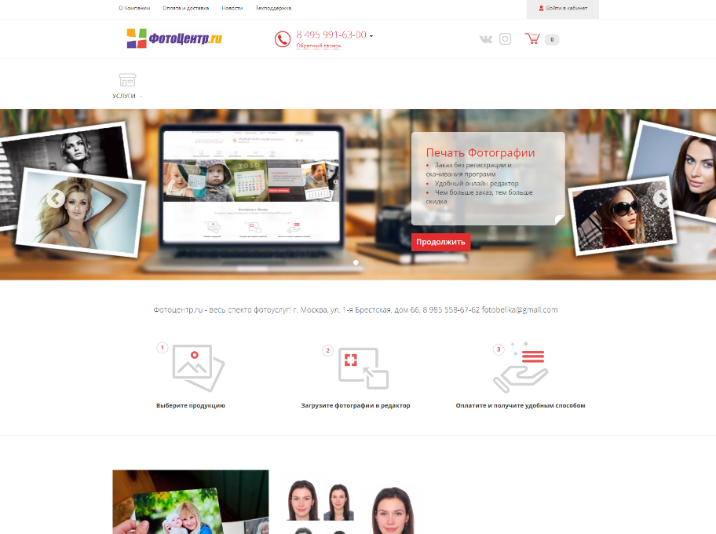

Рисунок 1.1 – «Сайт «photocenter»»

• Photocentr.online: выделяется современным и стильным дизайном, который придает ему эстетичный вид. Информация о услугах и ценах представлена удобным форматом с яркими изображениями, что делает взаимодействие с сайтом более привлекательным. На главной странице есть легкий доступ к основным разделам, услугам и акциям. Онлайн-поддержка через чат и контактную форму обратной связи делает доступ к помощи и консультациям более удобным. Сайт представлен на рисунке 1.2

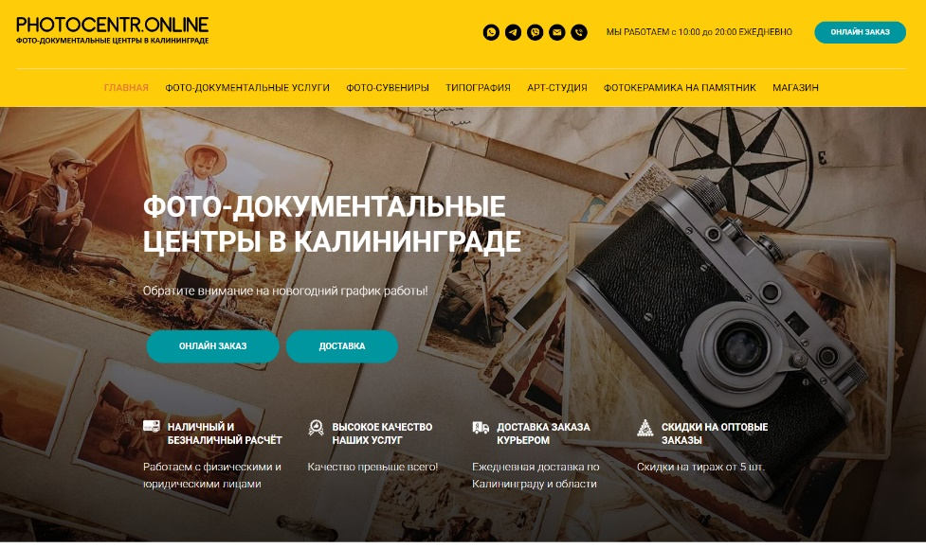

Рисунок 1.2 – «Сайт «photocentr.online»»

Service-prim.ru: имеет простой дизайн, основанный на информационной структуре. На главной странице представлены основные услуги и контактные данные. Навигация также проста, с категориями услуг и основными разделами в меню. Детали услуг и процесс их заказа представлены кратко. Онлайн-поддержка здесь осуществляется по телефону. Сайт представлен на рисунке 1.3

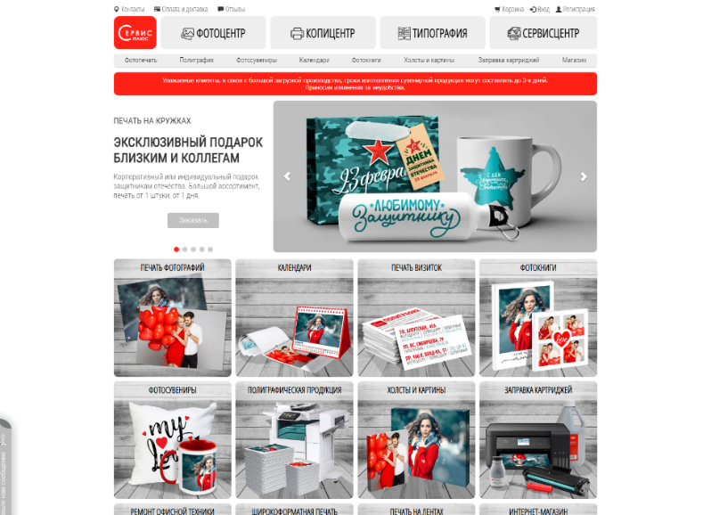

Рисунок 1.3 – «Сайт «service-prim»»

Таблица 1 – Сравнение аналогов

|  |  |  |  |
| --- | --- | --- | --- |
| Критерии | photocenter.ru | photocentr.online | service-prim.ru |
| Дизайн и интерфейс | Классический дизайн, простой и понятный интерфейс. Главная страница содержит информацию о предоставляемых услугах, ценах и контактах. | Современный дизайн, стильный и эстетичный интерфейс. Информация представлена в удобном формате с яркими изображениями. | Простой дизайн, основанный на информационной структуре. На главной странице представлены основные услуги и контакты. |
| Удобство навигации | Интуитивно понятная навигация, легкость в поиске информации. Меню сайта содержит категории услуг, а новости сайта. | Хорошая навигация, но некоторые разделы могут быть неочевидны для новых пользователей. | Простая навигация, информация разбита по категориям услуг. В меню указаны основные разделы и контакты для связи. |
| Доступность информации | Полная информация. На страницах категорий услуг представлена подробная информация и примеры работ. | Информация о услугах доступна, но может потребоваться дополнительный поиск. Галерея изображений помогает клиентам ознакомиться работами. | Основная информация присутствует, но некоторые детали могут быть неясны. Описание услуг содержит краткую информацию о процессе и возможностях. |
| Онлайн-поддержка | Онлайн-чат доступен для оперативной консультации. Возможность отправить сообщение через форму обратной связи. | Поддержка через онлайн-чат с оператором. Контактная форма для отправки сообщений и обратной связи. | Возможность связаться по телефону или отправить сообщение через форму на сайте. |
| Комментарии и отзывы | Раздел с отзывами клиентов и фотографиями выполненных работ. Публикация положительных отзывов. | Секция «Отзывы» с отзывами клиентов и фотографиями. Публикация благодарностей и рекомендаций на главной странице. | Раздел «Отзывы клиентов» с положительными отзывами и оценками услуг. |

Исходя из анализа, для создания своего сайта следует уделить внимание на современный и привлекательный дизайн, который будет привлекать внимание клиентов и делать взаимодействие с сайтом приятным и эффективным.

Также простая и интуитивно понятная навигация поможет клиентам легко находить необходимую информацию о фотоцентре и его контактных данных. Прозрачность в представлении информации и возможность получить помощь и консультацию онлайн через форму обратной связи также являются важными аспектами для удобства посетителей сайта.

# Требования, предъявляемые к разрабатываемой ИС

Требования к структуре и функционированию веб-системы

Система должна состоять из сервера базы данных и сайта.

Сервер БД отвечает за хранение базы данных. Веб-сервер организует работу сайта и обмен данными с сервером базы данных. Сайт – является основной частью система, так как на его стороне происходит обработках данных и их получение от сервера базы данных. В последующим сайт выводит их в понятном для конечного пользователя виде, а также формирует запросы от пользователя к серверу базы данных и последующим вывод информации из базы данных.

Требования к численности и квалификации персонала

Пользователями сайта являются потенциальные клиенты. Пользователи используют систему через Интернет, поэтому количество людей, желающих просмотреть веб-систему или воспользоваться услугами неограниченно.

Обслуживающий персонал:

• Системный администратор – 1 человек;

• Модератор – 1 человек.

Пользователи должны иметь минимальные навыки работы в глобальной сети Internet. Модератор должен иметь навыки работы на компьютере в среде Microsoft Windows (или другой операционной системе), а также в глобальной сети Internet. Системный администратор должен иметь опыт работы с вёрсткой сайта, MySQL и PHP.

Требования к эксплуатации и техническому обслуживанию

Для нормальной работы веб-системы необходимо произвести ряд действий на веб-сервере:

• Установить лицензионную копию ОС;

• Запустить программу установки веб-системы;

• Запустить программу установки сервера базы данных;

• Импортировать базу данных.

Требования к допустимым площадям размещения ИС

К параметрам сети энергоснабжения и электропитания – определяются требованиями используемым аппаратным обеспечением.

Требования к защите информации от несанкционированного доступа

Защита информационной системы и информации, с которой она работает, от несанкционированного доступа осуществляется за счёт разграничения доступ по ролям возлагается, что частично возлагается на операционную систему и специализированные программные и программно–аппаратные решения. Доступ к данным предоставляется только легальным пользователям.

Требования по сохранности информации при авариях

Сохранность данных должна быть обеспеченна:

• При сбоях в работе оборудования сети в любой момент времени;

• При сбоях электропитания или программного обеспечения не ведущих к физическому уничтожению или повреждению информации.

Требования к защите от влияния внешних воздействий

Автоматизированная система должна быть устойчивой к одновременной работе пользователей. Для уменьшения влияния перебоев с электропитанием рекомендуется питание «Сервера базы данных» и «Веб-сервера» производить через блок бесперебойного питания (ИБП).

Требования к стандартизации и унификации

Веб-система должен предоставлять пользователю привычный, общепринятый интуитивном понятный интерфейс. Программная документация, поставляемая с программой, должна быть оформлена в соответствии со стандартом ЕСПД.

Требования к лингвистическому обеспечению

В качестве языка программирования используются – НТML, МySQL, CSS, JavaScript и PHP взаимодействие пользователя и веб-системы осуществляется через сайт.

Требования к программному обеспечению

Система должна иметь следующее программное обеспечение: ОС Windows 10 или выше, веб-сервер, интерпретатор HTML, MySQL, CSS, JavaScript и PHP.

Требования к техническому обеспечению

Для работоспособности модуля веб-системы необходимы следующие программные и технические средства:

• клавиатура;

• манипулятор мышь;

• процессор Intel Core i3 2200 и выше;

• оперативная память 2 Гб и больше;

• видеокарта 1 Гб и выше, монитор, поддерживающего разрешение 800х600 точек и больше (рекомендуется 1024х768 точек) при глубине цвета 16 бит и более;

• дисковое пространство на хостинге/сервере 10 Гб и больше.

• интернет-браузер Yandex или аналогичный

# Инфологическая модель предметной области

Инфологическая модель представляет семантику (смысловое содержание предметной области в модели базы данных). Она должна включать в себя емкое описание предметной области, в котором можно было бы оценить корректность разработки проекта.

В инфологической модели содержится информация сущностях системы (объектах, имеющих важность в предметной области), атрибуты сущностей (свойства) и связями (отношениями) их с другими сущностями.

При разработке инфологической модели она должна соответствовать некоторым требованиям, таким как:

**•** Легкая расширяемость, которая позволяет ввести новые данные, не изменяя существующие;

**•** Возможность композиции и декомпозиции модели;

**•** Легкое восприятие различными классами пользователей (естественный язык при описании модели) и т.п.

Спроектированная ниже модель описывает последующие функции:

• Клиент может существовать без обращения. Однако обращение невозможно зарегистрировать без указания клиентом данных для связи с ним. Один клиент может оформить неограниченное количество обращений в фотоцентр.

Описание инфологической модели:

Клиент оставляет обращение в фотоцентр. Обращение передается в отдел консультации на рассмотрение. Обращение включает в себя информацию о данных клиента и желаемой услуги. Инфологическая модель представлена на рисунке 1.4

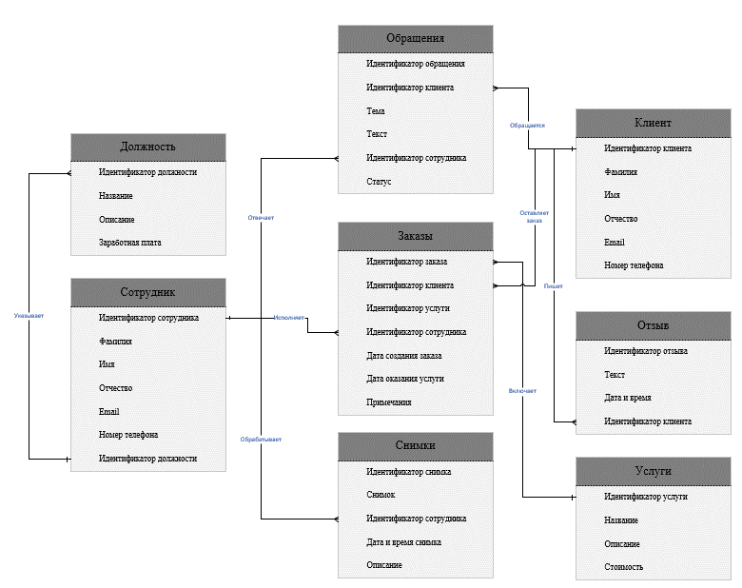

Рисунок 1.4 – «Инфологическая модель для организации фотоцентра»

# Модель предметной области в стандарте IDEF0

Модель предметной области в стандарте IDEF0 — это графическое представление процессов и связей между ними в определенной предметной области. Она состоит из блоков, стрелок и текстовых описаний. Блоки представляют собой функции, процессы или объекты, а стрелки - потоки информации, материалов или денежных средств между блоками.

Процесс встроен в общую модель с помощью нескольких типов: вход, выход, контроль, механизм осуществления.

Вход – информация, которые используются для получения выхода.

Выход – результат выполнения функции.

Контроль (управление) – нормативные или регламентирующие данные, которые осуществляют контроль. Это могут быть документы, правовые нормы функции, нормативы, стандарты, правила, и прочие руководствующие документы.

Механизм осуществления – ресурсы, средства, которые проводят работу функции для получения результата.

Стратегии и процедуры, которыми руководствуется процесс (управление) – это правила приема, обработки и выполнения заявок.

Выход – результат выполнения функции.

Модель для рассматриваемой предметной области реализована в среде MS Visio и представлена на рисунке 1.5.

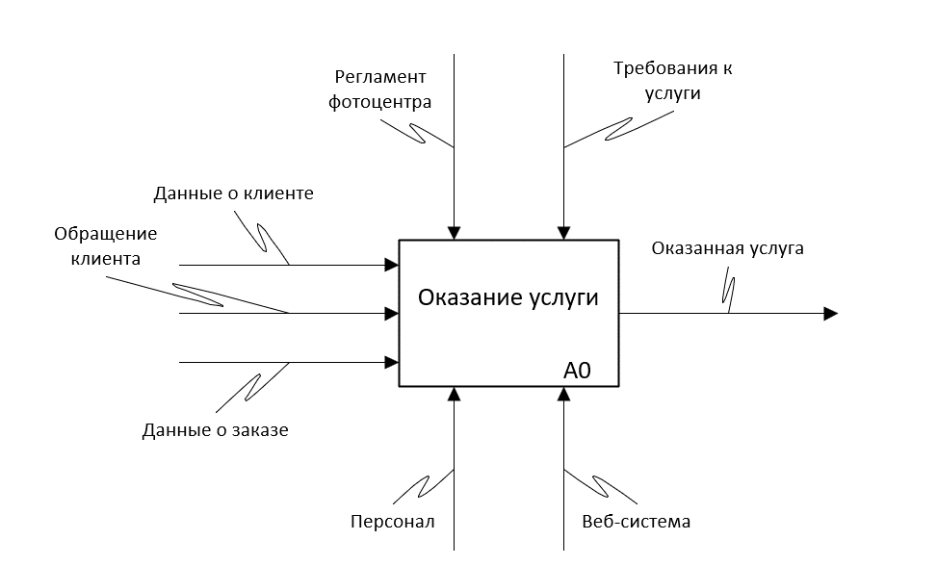

Рисунок 1.5 Контекстная диаграмма в стандарте IDEF0

Таблица 2 – Характеристики объектов первого уровня функциональной модели фотоцентра.

|  |  |  |
| --- | --- | --- |
| Объект | Название | Описание |
| Функция А0 | Оказание услуги | Фотоцентр осуществляет выполнение заказа предоставляя клиенту услуги |
| Вход А0 | Обращение клиента | Обращение клиента в веб-системе |
| Вход А1 | Данные о клиенте | Персональные и контактные данные клиента |
| Вход А2 | Данные о заказе | Информация о требованиях и пожеланиях клиента |
| Управление А0 | Регламент фотоцентра | Правила и нормы фотоцентра строго по которым оказывается услуга |
| Управление А1 | Требования к услуге | Документально изложенный критерий, которому должна соответствовать конкретная оказываемая услуга |
| Механизм А0 | Персонал | Работники фотоцентра оказывающие услуги |
| Механизм А1 | Веб-система | Основное связующие звено для формирования заказа и оказание услуги |
| Выход А0 | Оказанная услуга | Результат обращения клиента |

Для более детального описания основного бизнес-процесса построена диаграмма декомпозиции, которая изображена на рисунке 1.6

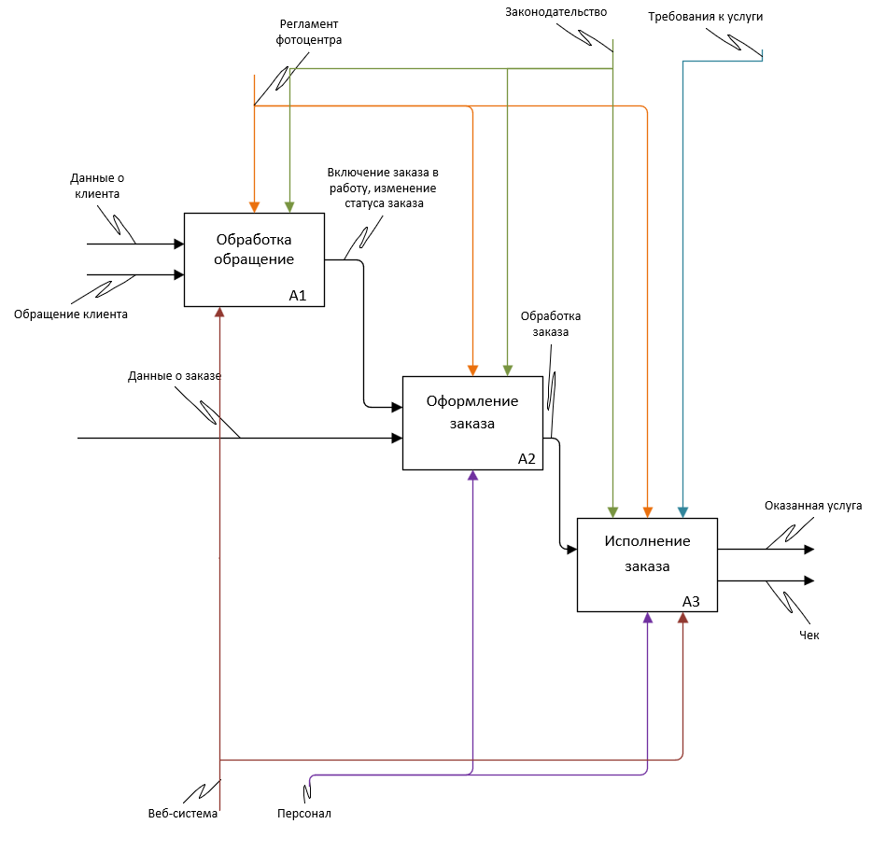

Рисунок 1.6 Диаграмма декомпозиции в стандарте IDEF0

Таблица 3 – Характеристики объектов функциональной модели в декомпозиции.

|  |  |  |
| --- | --- | --- |
| Объект | Название | Описание |
| Функция А1 | Обращение клиента | Клиент обращается фотоцентр |
| Функция А2 | Оформление заявки | Формирование заявки на оказание услуг |
| Функция А3 | Исполнение заявки | Выполнение заказа, оказание услуг |
| Вход А1 | Данные о заказе | Пожелания клиента по оказыванию услуги |
| Вход А2 | Данные о клиенте | Персональные и контактные данные клиента |
| Управление А0 | Законодательство | Уголовно правовые нормы, по которым осуществляется исполнение заказа или услуги |
| Управление А1 | Регламент фотоцентра | Набор правил, инструкций и процедур, которые определяют порядок работы и поведения в фотоцентре |
| Управление А2 | Требования к услуге | Перечень, что необходимо для оказания услуги |
| Механизм А0 | Персонал | Работники фотоцентра оказывающие услуги |
| Механизм А1 | Веб-система | Система для управления всей информации, связанной с фотоцентром |
| Выход А0 | Оказанная услуга | Результат исполнения заказа |
| Выход А1 | Чек | Чеки подтверждающий исполнение заказ |

# Диаграмма DFD предметной области

Диаграммы потоков данных (Data Flow Diagram, DFD) используются для описания документооборота и обработки информации. Подобно IDEF0, DFD представляет моделируемую систему как сеть связанных между собой работ. Их можно использовать как дополнение к модели IDEF0 для более наглядного отображения текущих операций документооборота в корпоративных системах обработки информации. Для моделирования информационный систем с точки зрения хранения, обработки и передачи данных. Данные диаграмма позволяет наглядно отобразить течении информации в пределах процесса или системы внутри предметной области.

Главная цель DFD - показать, как каждая работа преобразует свои входные данные в выходные, а также выявить отношения между этими работами. Отображая процессы передачи информации внутри информационной системы и ее взаимодействия с внешними сущностями. Контекстная диаграмма потоков данных (DFD) изображена на рисунке 1.7

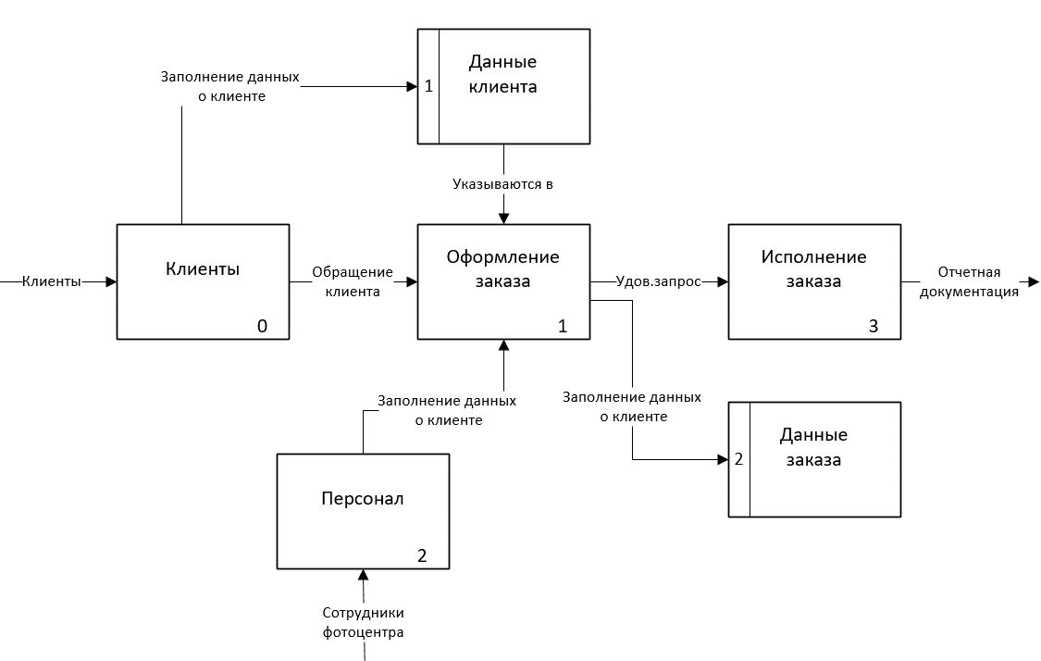

Рисунок 1.7 Декомпозиция DFD 1-го уровня.

Работа фотоцентра представлена на диаграмме потоков данных, на рисунке 1.8 представлена диаграмма декомпозиции в нотации DFD, описывающая деятельность обращения клиента в фотоцентр за оказанием услуги. После персонал подбирают клиенту услугу, составляет заказ и исполняет её.

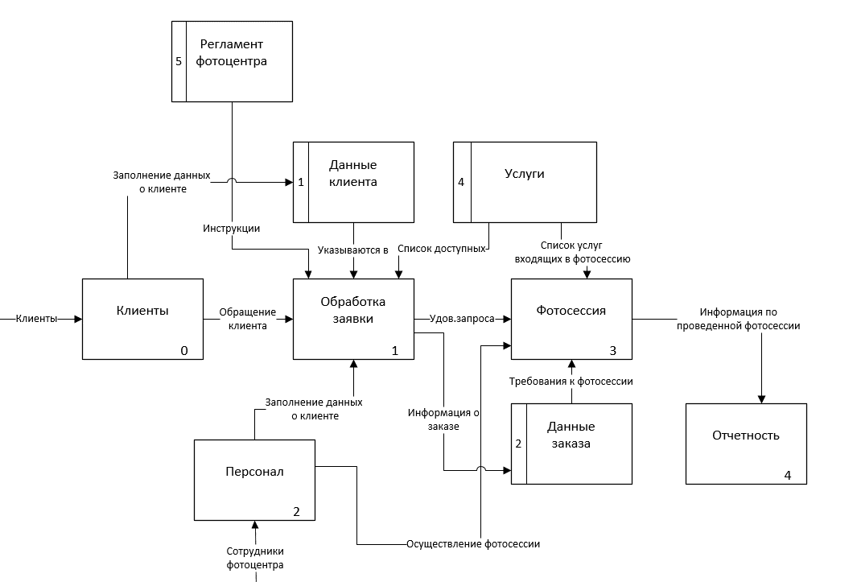

Рисунок 1.8 Декомпозиция DFD 2-го уровня.

# Прототипирование интерфейса

Прототипирование является важным этапом в разработке веб-системы, так как позволяет проверить идеи и концепции до того, как будет написан код. Это экономит время и ресурсы, так как можно быстро определить, что работает и что не работает, и внести необходимые изменения. С помощью прототипа можно взаимодействовать с продуктом и проводить пользовательские тестирования.

С помощью прототипирования можно создавать интерактивные модели, которые могут быть использованы для сбора обратной связи от пользователей. Это позволяет дизайнерам и разработчикам получить ценную информацию о том, как пользователи будут взаимодействовать с продуктом.

Прототипирование также помогает улучшить коммуникацию между дизайнерами и разработчиками, так как оно позволяет им видеть продукт из одного и того же ракурса.

Прототипирование экономит денежные затраты на разработку того, что может не сработать. Качество прототипирования влияет удобство использование и на качество связанного с разметкой кода.

Веб-система состоит из главной страницы, на которой представлены последние работы фотоцентра, страницы с информацией об фотоцентре и странице для связи и написания обращений в фотоцентр.

Главная страница, представлена на рисунке 1.9 Содержит шапку и перечень последний работ фотоцентра.

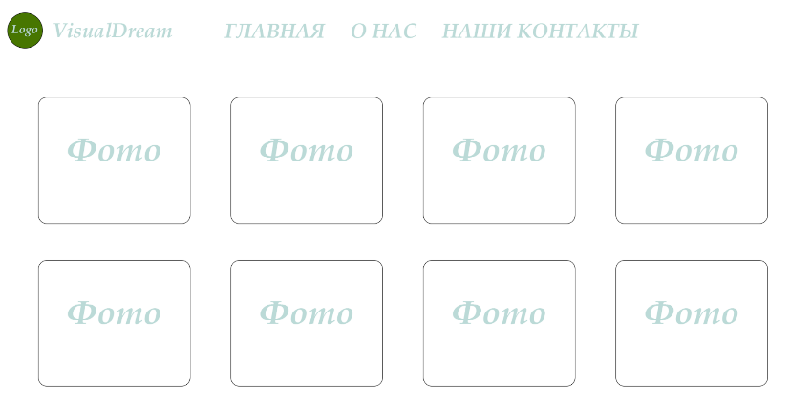

Рисунок 1.9 – Прототип главной страницы

Страница с информацией об фотоцентре, представлена на рисунке 1.6 Содержит информация об компании и ее сотрудниках, а также отзывы клиентов.

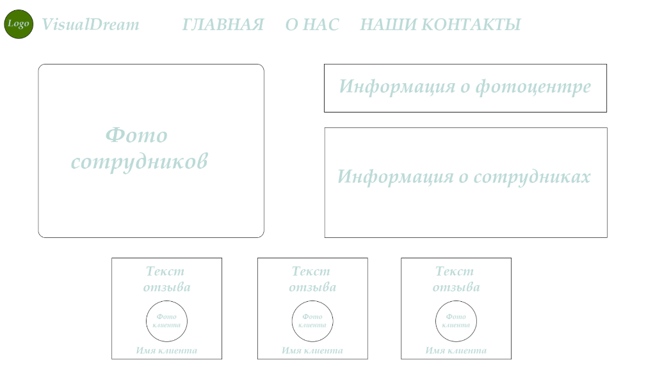

Рисунок 1.10 – Прототип страницы с информацией об фотоцентре

Страница «Наши контакты» - содержит контактные данные фотоцентра и форму для обращения в фотоцентр. Страница представлена на рисунке 1.7

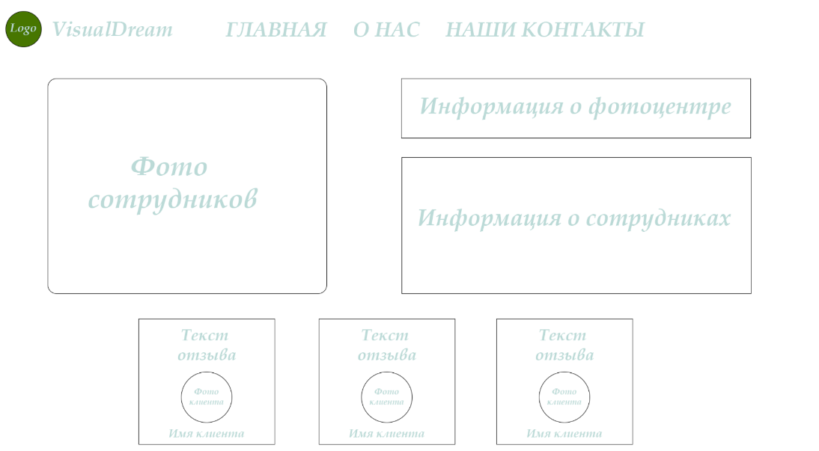

Рисунок 1.11 – Прототип страницы контактов

# 2. Практическая часть

# 2.1. Обзор инструментальных средств создания продукта

Для создания сайтов и веб-приложений есть следующие наборы инструментов:

В настоящие время для разработки веб-сайтов и веб-приложений широко используются различные наборы инструментов, обладающие уникальными характеристиками и возможностями. Рассмотрим несколько из них:

* WordPress — это свободно распространяемая система управления содержимым сайта с открытым исходным кодом, предоставляющая широкие возможности от создания простых блогов до развертывания сложных новостных порталов. Основные преимущества включают быстрый старт благодаря удобному интерфейсу, бесплатность базовой функциональности, адаптивную верстку по умолчанию. Однако, стоит учитывать несовместимость обновлений, платные дополнения и темы, а также возможные проблемы с безопасностью без поддержки специалистов.
* Bootstrap — свободный набор инструментов для создания адаптивных сайтов и веб-приложений. Он включает в себя HTML- и CSS-шаблоны для типографики, форм, кнопок, навигационных элементов и других компонентов интерфейса. Основные преимущества Bootstrap включают адаптивность к различным устройствам, кросс-браузерную совместимость, понятный и единообразный код. Однако, некоторые недостатки могут включать шаблонность дизайна и ограниченную гибкость, особенно при работе с устаревшими браузерами.
* Brackets — это редактор с открытым исходным кодом, который идеально подходит для разработки веб-интерфейсов. Он доступен для операционных систем Windows, Linux и macOS. Brackets обладает встроенной поддержкой HTML, CSS и JavaScript, а также обеспечивает возможность подключения PHP и Python через LSP (Language Server Protocol).

Его основные преимущества — удобство использования, отличная поддержка веб-технологий и активное сообщество разработчиков.

* Adobe Dreamweaver — это уникальное приложение для создания веб-сайтов и веб-приложений, предоставляющее удобную визуальную среду разработки. Dreamweaver обладает множеством инструментов для создания адаптивных и кросс-браузерных сайтов, включая визуальный редактор, поддержку HTML, CSS, JavaScript, PHP и других языков программирования. Его преимущества включают интеграцию с другими продуктами Adobe, возможность предварительного просмотра изменений в реальном времени и автоматическое завершение кода.
* Joomla — это еще одна популярная система управления содержимым сайта (CMS) с открытым исходным кодом, подходящая для разработки разнообразных веб-проектов. Она предоставляет широкие возможности для создания сайтов блогов, интернет-магазинов, корпоративных порталов и других типов веб-ресурсов. Преимущества Joomla включают гибкую настройку, большое количество дополнений и тем, а также отличную поддержку сообщества разработчиков.
* Magento — это популярная платформа для создания интернет-магазинов с открытым исходным кодом. Она обладает широким набором функциональных возможностей для управления каталогами товаров, заказами, оплатой и доставкой. Magento предоставляет множество готовых шаблонов для дизайна магазина, а также возможность расширения функционала с помощью дополнений и плагинов.

# 2.2. Обоснование и выбор программного обеспечения для разработки ИС

При выборе инструментальных средств для реализации веб-системы фотоцентра, ключевым фактором становится дизайн и подачи визуальной информации, а также функциональности веб-системы. При разработке веб-системы был сделан выбор в пользу Bootstrap, обусловленный рядом ключевых преимуществ данного инструмента:

• Гибкий и мощный инструментарий:

Bootstrap представляет собой обширный и гибкий набор инструментов, который облегчает создание разнообразных веб-приложений и сайтов. Его библиотека включает в себя HTML и CSS шаблоны, оформления для типографий, веб-форм, кнопок, меток, блоков навигации и множество других компонентов веб-интерфейса. Это позволяет разработчикам создавать стильные и функциональные пользовательские интерфейсы с минимальными усилиями.

• Современный дизайн и адаптивность:

Одним из ключевых преимуществ Bootstrap является его современный и отзывчивый дизайн. Благодаря встроенной адаптивности, веб-страницы и приложения, разработанные на основе Bootstrap, автоматически адаптируются к различным устройствам и экранам, обеспечивая приятный пользовательский опыт как на компьютерах, так и на мобильных устройствах.

• Широкая поддержка и активное сообщество:

Bootstrap пользуется огромной популярностью и широкой поддержкой в разработческом сообществе. Это означает, что разработчики могут легко найти готовые решения, документацию, а также множество сторонних плагинов и расширений для реализации различных функциональностей. Также существует активное сообщество разработчиков, готовых помочь и поддержать в решении любых возникших вопросов.

• Быстрый старт и удобство использования:

Bootstrap предоставляет разработчикам возможность быстрого старта проекта благодаря большому количеству готовых компонентов и шаблонов. Его простая и интуитивно понятная структура позволяет эффективно работать над проектом, сосредотачиваясь на функциональности и дизайне, а не на технических деталях.

• Поддержка JavaScript и дополнительных библиотек:

Кроме основных компонентов HTML и CSS, Bootstrap также включает поддержку JavaScript компонентов, что позволяет добавлять интерактивные элементы на веб-страницы без необходимости писать сложный код с нуля. Кроме того, Bootstrap легко интегрируется с другими популярными библиотеками и фреймворками JavaScript, такими как jQuery, что расширяет его возможности и гибкость.

Выбор Bootstrap в качестве основного инструмента для создания   
веб-системы организации по изготовлению мебели обусловлен его многогранными преимуществами, включая широкий набор готовых компонентов, современный дизайн, поддержку адаптивности и простоту использования. Эти факторы позволят эффективно реализовать функциональность ИС, обеспечивая при этом высокий уровень удобства использования для конечных пользователей.

# 2.3. Описание логики функционирования ПО

При разработке веб-системы фотоцентра была создала база данных «visualdream», в которой хранится вся необходимая информация для корректной работы веб-системы. Это информация о фотографиях, клиентах, их отзывах, услугах о сотрудниках и заказах. Также спроектирована   
схема базы данных, которая представлена на рисунке 2.1

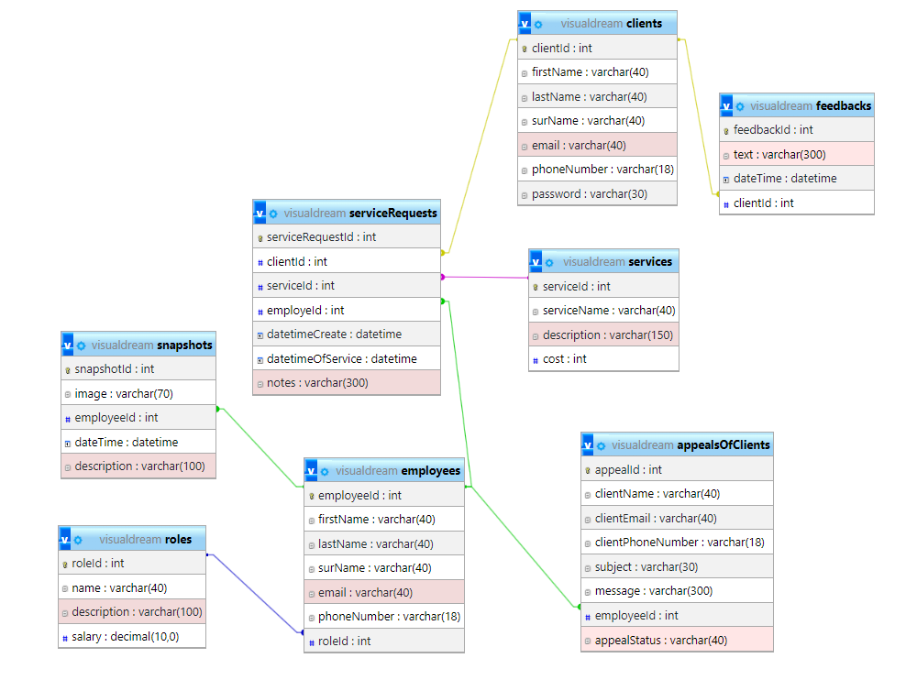

Рисунок 2.1 – Схема базы данных

В базе данных имеются следующие таблицы:

Таблица «appealsOfClients» - является основной и содержит информацию о всех имеющихся обращениях клиентов, данные таблицы представлены на рисунке 2.2

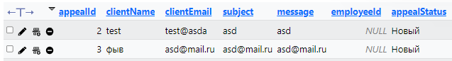

Рисунок 2.2 – Данные таблицы «appealsOfClients»

Таблица 4 – Описание структуры «appealsOfClients»

|  |  |  |
| --- | --- | --- |
| **Название** | **Тип** | **Описание** |
| apealId | int | Идентификатор обращения |
| clientName | varchar(20) | Имя клиента |
| clientEmail | varchar(40) | Почта клиента |
| subject | varchar(30) | Тема обращения |
| message | varchar(300) | Текст обращения |
| agentId | int | Номер сотрудника, работающего с обращением |
| appealStatus | varchar(40) | Статус обращения |

Таблица «snapshots» - содержит информацию о сделанных и обработанных снимках, данные таблицы представлены на рисунке 2.3

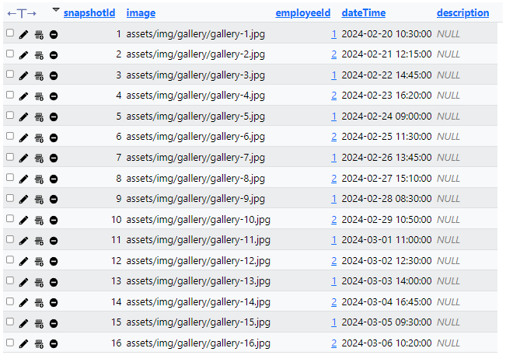

Рисунок 2.3 – Данные таблицы «snapshots»

Таблица 5 – Описание структуры «snapshots»

|  |  |  |
| --- | --- | --- |
| **Название** | **Тип** | **Описание** |
| snapshotId | int | Идентификатор снимка |
| image | varchar(40) | Снимок |
| employeeId | int | Идентификатор сотрудника, сделавшего снимок |
| dateTime | datatime | Дата и время снимка |
| description | varchar(100) | Описание снимка |

Таблица «roles» - содержит информацию о должностях сотрудников, данные таблицы представлены на рисунке 2.4

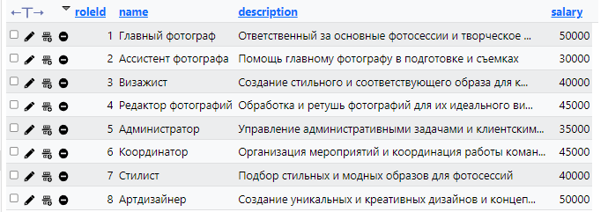

Рисунок 2.4 – Данные таблицы «roles»

Таблица 6 – Описание структуры «roles»

|  |  |  |
| --- | --- | --- |
| **Название** | **Тип** | **Описание** |
| roleId | int | Идентификатор должности |
| name | varchar(40) | Название должности |
| description | varchar(100) | Описание должности |
| salary | decimal(10, 0) | Заработная плата |

Таблица «employees» - содержит информацию о сотрудниках, которые работают в фотоцентре, данные таблицы представлены на рисунке 2.5

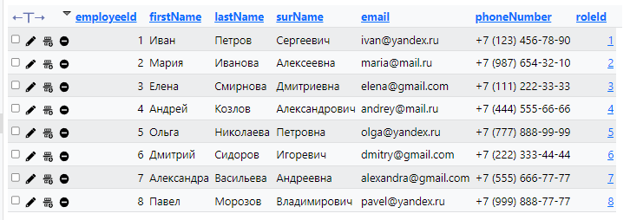

Рисунок 2.5 – Данные таблицы «employees»

Таблица 7 – Описание структуры «employees»

|  |  |  |
| --- | --- | --- |
| **Название** | **Тип** | **Описание** |
| emploeeId | int | Идентификатор сотрудника |
| firstName | varchar(40) | Фамилия |
| lastName | varchar(40) | Имя |
| surName | varchar(40) | Отчество |
| email | varchar(40) | Почта |
| phoneNumber | varchar(18) | Номер телефона |
| roleId | Int | Идентификатор должности |

Таблица «clients» - содержит информацию о клиентах, которые воспользовались услугами фотоцентра, данные таблицы представлены на рисунке 2.6

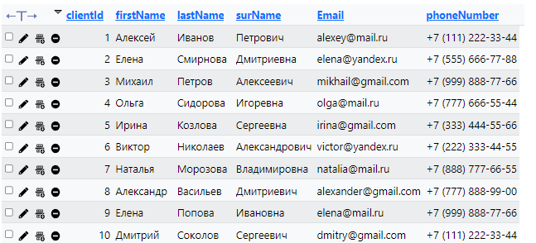

Рисунок 2.6 – Данные таблицы «clients»

Таблица 8 – Описание структуры «clients»

|  |  |  |
| --- | --- | --- |
| **Название** | **Тип** | **Описание** |
| clientId | int | Идентификатор клиента |
| firstName | varchar(40) | Фамилия |
| lastName | varchar(40) | Имя |
| surName | varchar(40) | Отчество |
| email | varchar(40) | Почта |
| phoneNumber | varchar(18) | Номер телефона |
| password | varchar(30) | Пароль |

Таблица «feedbacks» - содержит информацию об оставленных отзывах клиентами, которые воспользовались услугами фотоцентра, данные таблицы представлены на рисунке 2.7

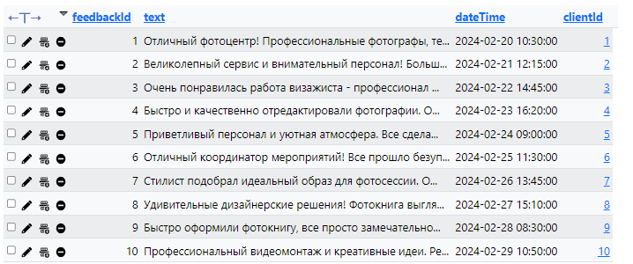

Рисунок 2.7 – Данные таблицы «feedbacks»

Таблица 9 – Описание структуры «feedbacks»

|  |  |  |
| --- | --- | --- |
| **Название** | **Тип** | **Описание** |
| feedbackId | int | Идентификатор отзыва |
| text | varchar(300) | Текст отзыва |
| datetime | datetime | Дата написания |
| clientId | int | Идентификатор клиента написавшего отзыв |

Таблица «services» - содержит информацию об предоставляемых услугах фотоцентра, данные таблицы представлены на рисунке 2.8



Рисунок 2.8 – Данные таблицы «services»

Таблица 10 – Описание структуры «services»

|  |  |  |
| --- | --- | --- |
| **Название** | **Тип** | **Описание** |
| serviceId | int | Идентификатор услуги |
| serviceName | varchar(40) | Название |
| description | varchar(150) | Описание |
| cost | int | Стоимость |

Таблица «serviceRequests» - содержит информацию об заказах клиентов, которые воспользовались услугами фотоцентра, данные таблицы представлены на рисунке 2.9



Рисунок 2.9 – Данные таблицы «serviceRequests»

Таблица 11 – Описание структуры «serviceRequests»

|  |  |  |
| --- | --- | --- |
| **Название** | **Тип** | **Описание** |
| serviceRequestId | int | Идентификатор заказа |
| clientId | varchar(300) | Идентификатор клиента |
| serviced | datetime | Идентификатор услуги |
| employeId | int | Идентификатор сотрудника |
| datetimeCreate | datetime | Дата и время создания заказа |
| datetimeOfService | datetime | Дата и время оказание услуг заказа |
| Notes | varchar(300) | Примечания |

# 2.4. Реализация интерфейса ПО

В ходе разработки веб-системы фотоцентра был разработан логотип для организации «VisualDream». Логотип был реализован в программе Adobe Photoshop CC в стиле минимализм. Логотип представлен на рисунке 2.10



Рисунок 2.10 – Логотип фотоцентра «VisualDream»

Была выбрана цветовая палитра для компонента веб-системы. Палитра представлена в таблице 12.

Таблица 12 – Цветовая палитра компонента веб-системы

|  |  |  |
| --- | --- | --- |
| Основной цвет | Дополнительный цвет | Акцентирования внимания |
| #000000 (0, 0, 0) | #FFFFFF (255,255,255) | #27A776 (39,167,118) |
|  |  |  |

При запуске компонента веб-системы открывается главная. Страница представлена на рисунках 2.11 – 2.12

В шапке компонента веб-системы располагается наименование организации, её логотип, переходы на другие страницы и ссылка на соц.сети организации. Шапка представлена на рисунке 2.11



Рисунок 2.11 – «Шапка страниц»

На главной странице представлена краткая информация об фотоцентре и список последних работ. Работы выводятся с базы данных. Страница представлена на рисунке 2.12

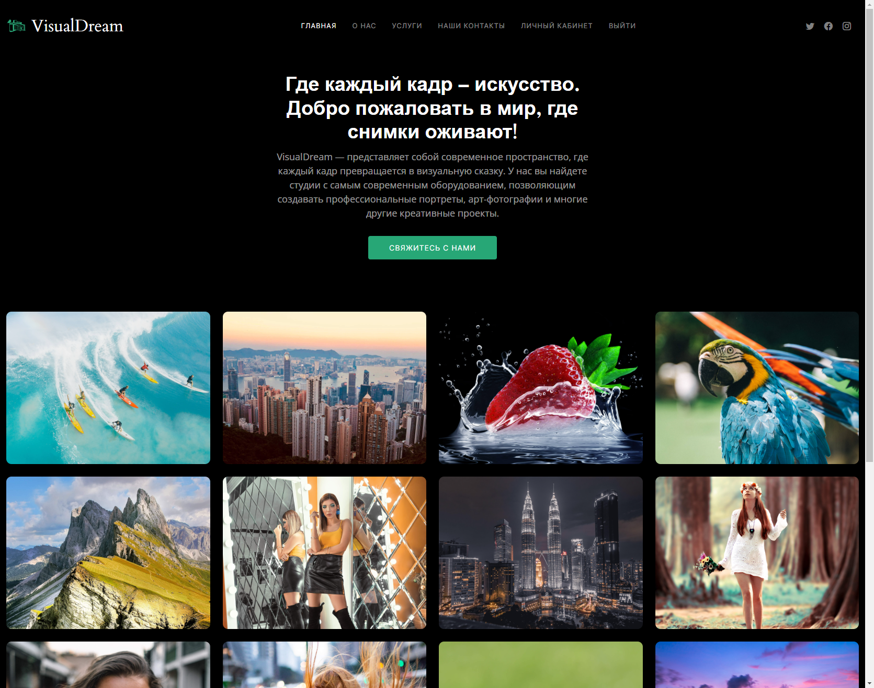

Рисунок 2.12 – «Главная страница»

Страница «О нас» содержит информацию об организации, рассказывает о сотрудниках и выводит список отзывов из базы данных. Страница представлена на рисунке 2.13

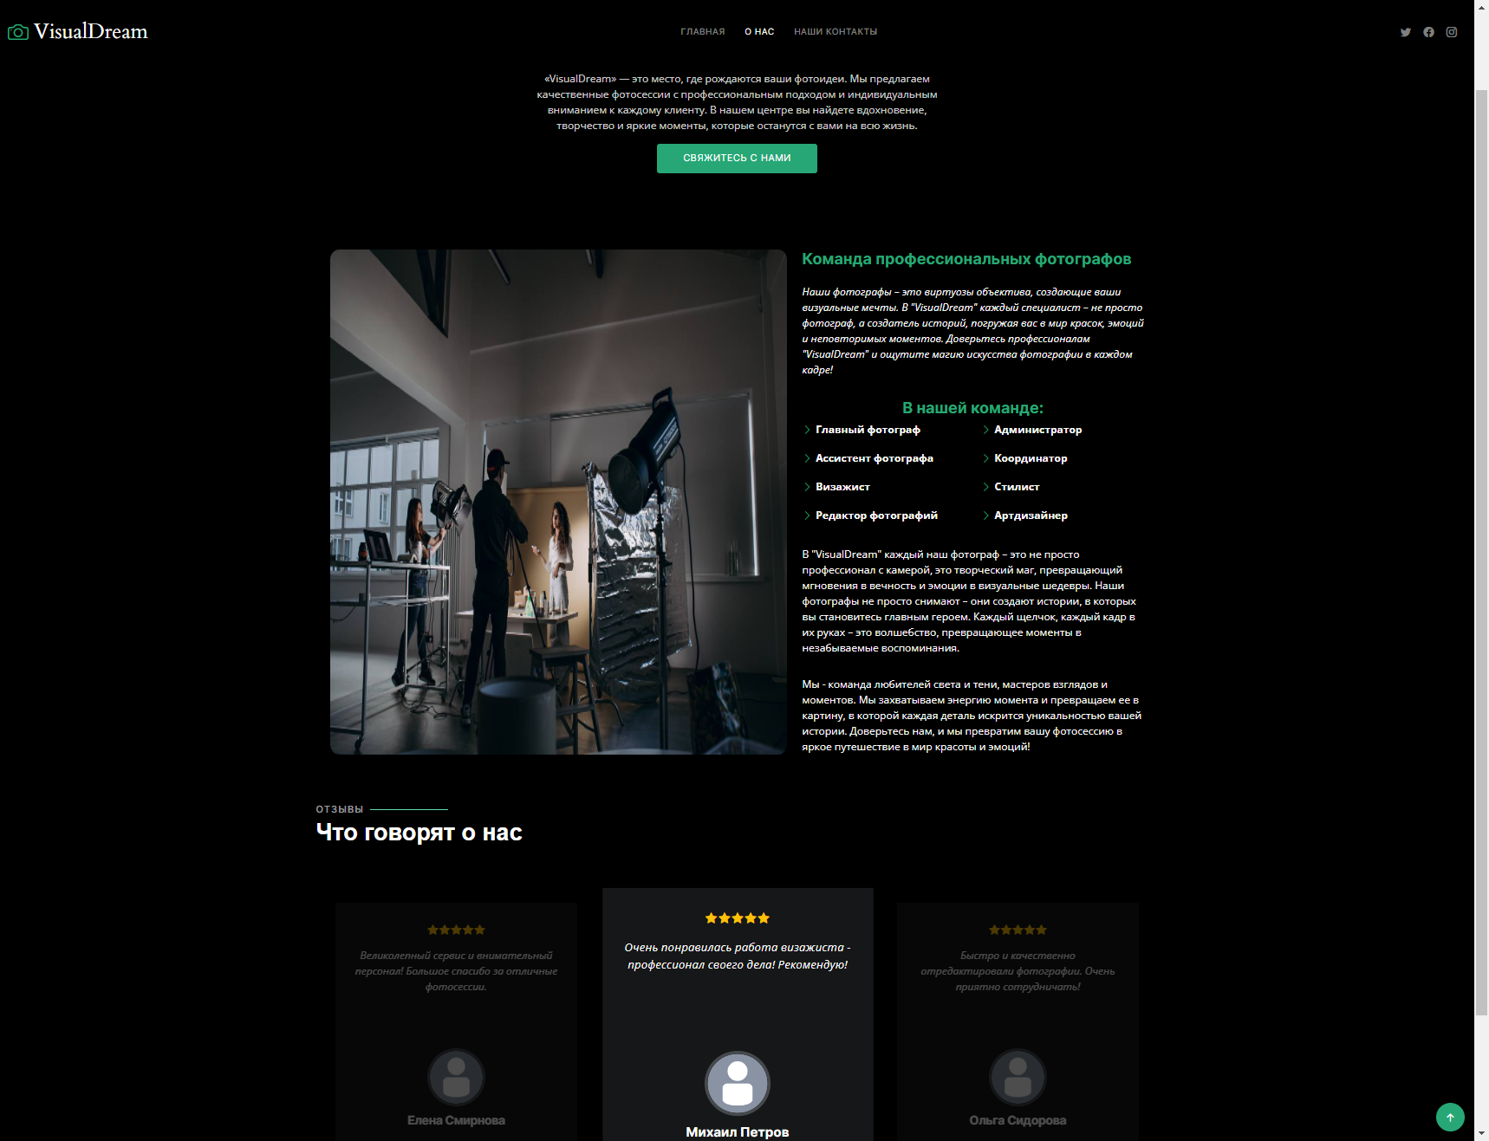

Рисунок 2.13 – Страница «О нас»

Страница «Наши контакты» содержит контактные данные организации и форму для обращения в организацию. Страница представлена на рисунке 2.14

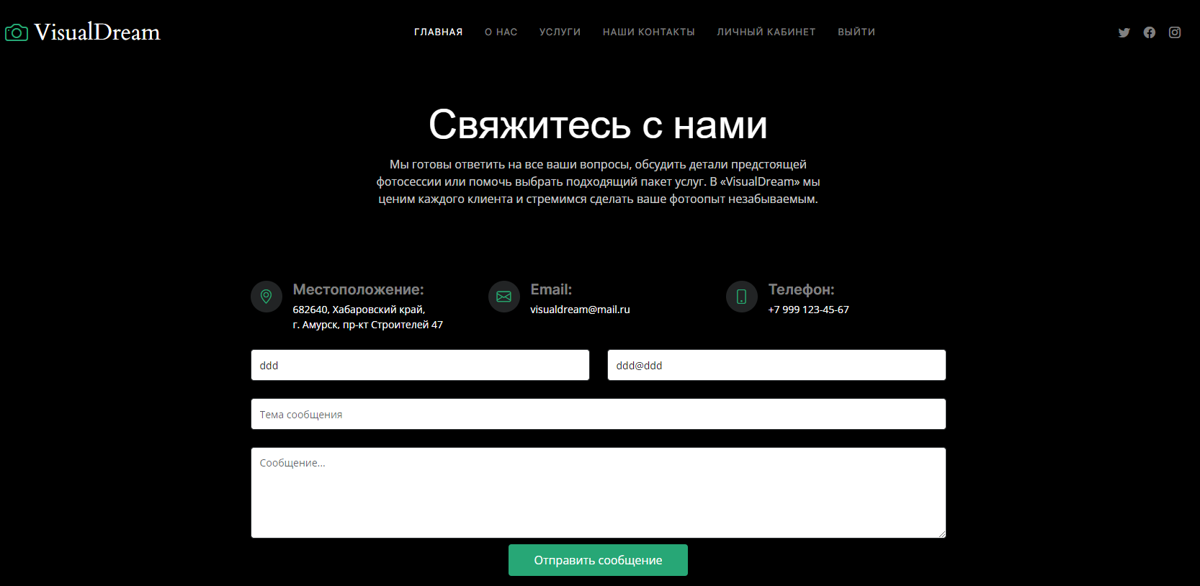

Рисунок 2.14 – Страница «Наши контакты»

Страница «Личный кабинет» содержит информацию об авторизированном клиенте, а также о его заказах. Страница представлена на рисунке 2.15

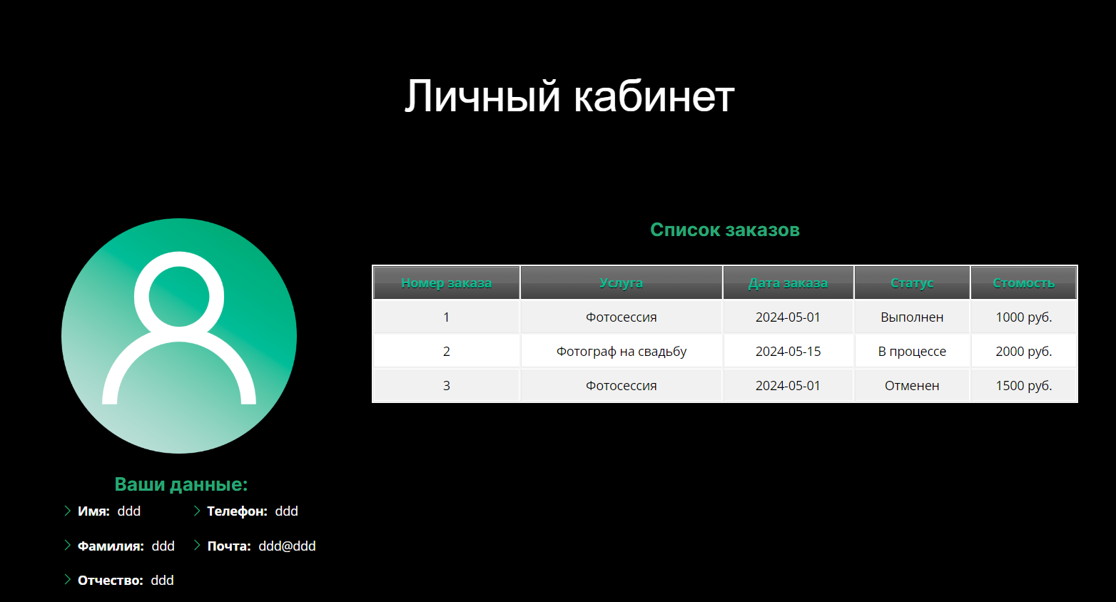

Рисунок 2.15 – Страница «Личный кабинет»

Страница «Наши услуги» содержит информацию об предоставляемых услугах в фотоцентре. Страница представлена на рисунке 2.16

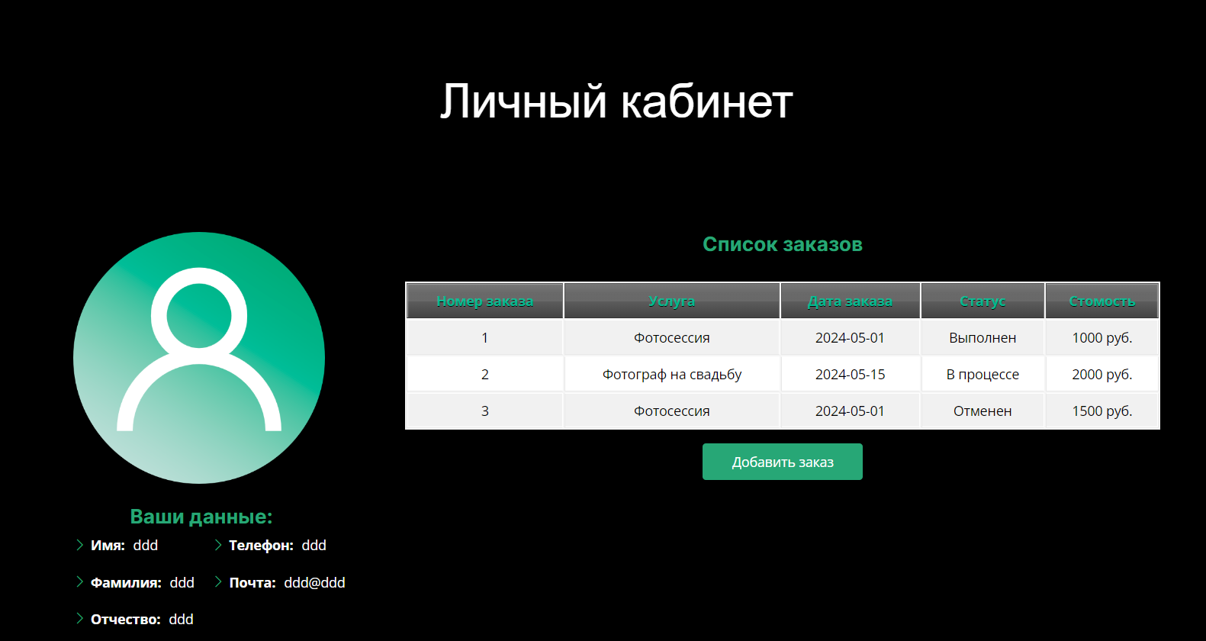

Рисунок 2.16 – Страница «Наши услуги»

Страница авторизации и регистрации для клиентов. Страница представлена на рисунке 2.17

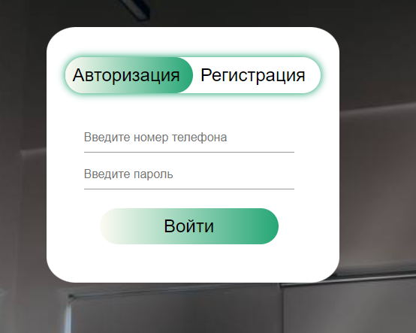 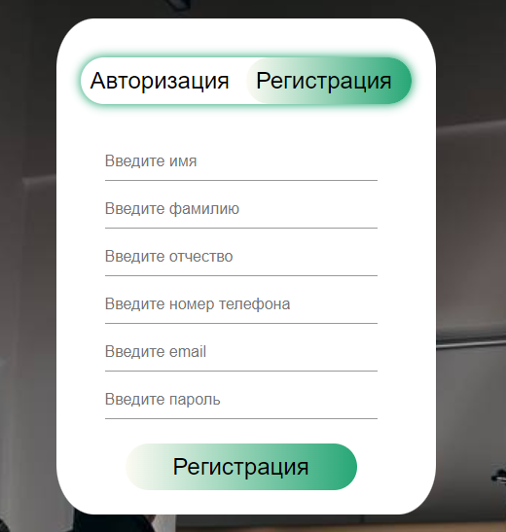

Рисунок 2.17 – Страница «Авторизации/Регистрации»

# 2.5. Написание программного кода

Соединение с базой данных происходит с помощью кода, представленного в листинге 2.1.

Листинг 2.1. “connect.php”

<?php $connect = mysqli_connect('localhost', 'root', '', 'VisualDream'); if (!$connect) { die('Ошибка соединения: '); } ?>

Обработка обращений клиентов и занесение обращений в базу данных происходит с помощью кода, представленного в листинге 2.2.

Листинг 2.2. «contacts.php»

<?php // Подключение к базе данных require_once('../assets/vendor/connect.php'); // Проверяем, была ли отправлена форма if ($_SERVER["REQUEST_METHOD"] == "POST") { // Получаем данные из формы $name = $_POST['name']; $email = $_POST['email']; $subject = $_POST['subject']; $message = $_POST['message']; $appealStatus = 'Новый'; // Подготавливаем SQL запрос $sql = "INSERT INTO `appealsOfClients` (`clientName`, `clientEmail`, `subject`, `message`, `appealStatus`) VALUES ('$name', '$email', '$subject', '$message', '$appealStatus')"; // Выполняем запрос к базе данных if (mysqli_query($connect, $sql)) { // Если запрос выполнен успешно, выводим сообщение об успешной отправке echo "success"; } else { // Если произошла ошибка при выполнении запроса, выводим сообщение об ошибке echo "error"; } } else { // Если форма не была отправлена, выводим сообщение об ошибке echo "error"; } // Закрываем соединение с базой данных mysqli_close($connect); ?>

Вывод изображений из базы данных происходит с помощью кода, представленного в листинге 2.3.

Листинг 2.3. «index.php»

<?php // Подключаемся к базе данных require_once('assets/vendor/connect.php'); // Запрос к базе данных для получения изображений и информации о сотрудниках $sql = "SELECT s.*, e.firstName, e.lastName FROM `snapshots` s INNER JOIN `employees` e ON s.employeeId = e.employeeId"; $result = mysqli_query($connect, $sql); // Проверяем, есть ли изображения if (mysqli_num_rows($result) > 0) { // Начинаем цикл для обхода каждой строки результата запроса while ($row = mysqli_fetch_assoc($result)) { // Выводим HTML-разметку для каждого изображения echo '<div class="col-xl-3 col-lg-4 col-md-6">'; echo ' <div class="gallery-item h-100">'; echo ' <img src="' . $row['image'] . '" class="img-fluid" alt="">'; // Добавляем title с информацией о сотруднике echo ' <div class="gallery-links d-flex align-items-center justify-content-center">'; echo ' <a href="' . $row['image'] . '" title="Автор: ' . $row['firstName'] . ' ' . $row['lastName'] . '" class="glightbox preview-link"><i class="bi bi-arrows-angle-expand"></i></a>'; echo ' </div>'; echo ' </div>'; echo '</div>'; } } else { echo "Нет изображений для отображения"; } // Закрываем соединение mysqli_close($connect); ?>

Вывод отзывов из базы данных происходит с помощью кода, представленного в листинге 2.4.

Листинг 2.4. «about.php»

<?php // Подключение к базе данных include('assets/vendor/connect.php'); // Запрос на получение отзывов $sql = "SELECT text, dateTime, clientId FROM feedbacks"; $result = mysqli_query($connect, $sql); if (mysqli_num_rows($result) > 0) { // Выводим каждый отзыв while($row = mysqli_fetch_assoc($result)) { $text = $row["text"]; $dateTime = $row["dateTime"]; $clientId = $row["clientId"]; // Получаем информацию о клиенте (если требуется) $clientSql = "SELECT firstName, lastName FROM clients WHERE clientId = $clientId"; $clientResult = mysqli_query($connect, $clientSql); $clientRow = mysqli_fetch_assoc($clientResult); $firstName = $clientRow["firstName"]; $lastName = $clientRow["lastName"]; // Выводим отзыв в формате HTML echo '<div class="swiper-slide">'; echo '<div class="testimonial-item">'; echo '<div class="stars"> <i class="bi bi-star-fill"></i><i class="bi bi-star-fill"></i><i class="bi bi-star-fill"></i><i class="bi bi-star-

fill"></i><i class="bi bi-star-fill"></i> </div>'; echo '<p>' . $text . '</p>'; echo '<div class="profile mt-auto"> <img src="assets/img/testimonials/null.png" class="testimonial-img" alt="">'; echo '<h3>' . $firstName . ' ' . $lastName . '</h3>'; echo '</div>'; echo '</div>'; echo '</div>'; } } else { echo "Отзывов пока нет"; } // Закрытие соединения с базой данных mysqli_close($connect); ?>

Для авторизации и регистрации пользователей были разработаны форм для ввода данных и разработан код, который сверяет данные с базой данных и заносит данные при регистрации и шифрует. Код представлен на листинге 2.5.

Листинг 2.5. – «auth_process.php»

<?php session_start(); include 'connect.php'; if(isset($_POST['login'])) { $phoneNumber = $_POST['phone']; $password = md5($_POST['password']); $check_user = mysqli_query($connect, "SELECT * FROM clients WHERE phoneNumber='$phoneNumber' AND password='$password'"); if(mysqli_num_rows($check_user) == 1) { $user_data = mysqli_fetch_assoc($check_user); $_SESSION['user_id'] = $user_data['clientId']; $_SESSION['loggedIn'] = true; header('Location: ../index.php'); } else { $_SESSION['messageLogin'] = '<p class="msgBad">Такой пользователь не найден!</p>'; header('Location: ../auth.php'); } } else if(isset($_POST['register'])) { $firstName = $_POST['firstName']; $lastName = $_POST['lastName']; $surName = $_POST['surName']; $phoneNumber = $_POST['phonereg']; $email = $_POST['email']; $password = md5($_POST['passwordreg']); $query = "INSERT INTO clients (firstName, lastName, surName, phoneNumber, email, password) VALUES ('$firstName', '$lastName', '$surName', '$phoneNumber', '$email', '$password')"; $result = mysqli_query($connect, $query); } ?>

# 2.6. Защита информации

Защита информации для веб-системы для фотоцентра за счёт:

• SSL – шифрования

Для обеспечения безопасности передаваемых данных мы использовали SSL-сертификаты. Это обеспечивает шифрование информации между сервером и браузером пользователя, что защищает данные от перехвата и подслушивания.

• Защита от SQL-инъекций и XSS-атак

На сайте реализована фильтрация и валидация всех входных данных, передаваемых на сервер. Мы используем параметризованные запросы для обработки информации в базе данных, что предотвращает возможные SQL-инъекции. Кроме того, мы проводим фильтрацию и экранирование данных, выводимых на страницу, чтобы предотвратить XSS-атаки.

• Обновление системы

Регулярно производятся проверка обновлений и обновление программного обеспечения, включая операционную систему, серверное ПО, фреймворки и библиотеки, чтобы обеспечить защиту от известных уязвимостей.

• Ограничение доступа

Доступ к административным функциям и чувствительным данным, а также к самой базе данных ограничен. Доступ имеют только соответствующие сотрудники и администраторы, используя строгие механизмы Регулярные аудиты безопасности

Периодически проводятся аудиты безопасности сайта для выявления и устранения потенциальных уязвимостей и проблем в безопасности.

• Резервное копирование базы данных (BackUp)

Регулярно создаются резервные копии всех данных сайта, включая базы данных, файлы конфигурации и контент. Это обеспечивает возможность восстановления информации в случае ее случайного удаления, атаки злоумышленников или других инцидентов, которые могут привести к потере данных. Резервные копии хранятся на отдельных защищенных серверах или в облачном хранилище с ограниченным доступом только для авторизованных сотрудников. Проводится регулярная проверка работоспособности процесса создания резервных копий и их целостности, чтобы гарантировать их доступность в случае необходимости восстановления данных.

# 2.7. Тестирование ИС

Для тестирования регистрации в разработанной веб-системе были разработаны следующие unit-test’ы на фреймворке «Jest»:

* Проверка, что форма не отправляется при отсутствии данных в форме;
* Проверка, что форма не отправляется, если email недействителен;
* Проверка, что форма отправляется, если все поля действительны.
* Проверка, что форма очищается после отправки.
* Проверка, что сообщение скрывается через 5 секунд и происходит перенаправление на форму авторизации.

Разработанный код для тестирования формы регистрации представлен на листинге 2.6.

Листинг 2.6. – «unit_tests_regiseterUser.js»

const registerUser = require('./auth'); describe('registerUser', () => { beforeEach(() => { jest.useFakeTimers(); document.getElementById('messageReg').style.display = 'none'; }); test('не должен отправлять форму, если любое поле пусто', () => { document.getElementsByName('firstName')[0].value = ''; registerUser(); expect(document.getElementById('messageReg').style.display).toBe('none'); }); test('не должен отправлять форму, если email некорректный', () => { document.getElementsByName('firstName')[0].value = 'John'; document.getElementsByName('email')[0].value = 'invalid-email'; registerUser(); expect(document.getElementById('messageReg').style.display).toBe('none'); }); test('должен отправить форму, если все поля корректны', () => { document.getElementsByName('firstName')[0].value = 'John'; document.getElementsByName('email')[0].value = 'john.doe@example.com'; registerUser(); expect(document.getElementById('messageReg').style.display).toBe('block'); expect(document.getElementById('messageReg').innerHTML).toBe('Регистрация прошла успешно. Теперь вы можете войти.'); }); test('должен очистить форму после отправки', () => { registerUser(); expect(document.getElementsByName('firstName')[0].value).toBe(''); expect(document.getElementsByName('lastName')[0].value).toBe(''); expect(document.getElementsByName('surName')[0].value).toBe(''); expect(document.getElementsByName('phonereg')[0].value).toBe(''); expect(document.getElementsByName('email')[0].value).toBe(''); expect(document.getElementsByName('passwordreg')[0].value).toBe(''); }); test('должен скрыть сообщение через 5 секунд и перенаправить', () => { registerUser(); jest.runAllTimers(); expect(document.getElementById('messageReg').style.display).toBe('none'); expect(window.location.href).toBe('auth.php'); }); });  
 Все тесты пройдены успешно, результат тестирования представлен на рисунке 2.18

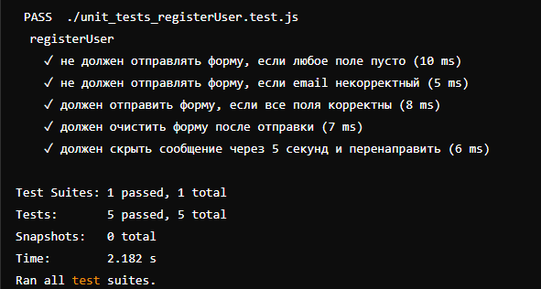

Рисунок 2.18 – Результаты тестирования

# 2.8. Руководство пользователя ИС

Область применения

Область применения данного руководства включает в себя описание функциональности веб-системы фотоцентра «VisualDream» и инструкции по его использованию. Это руководство предназначено для всех пользователей, которые заинтересованы в поиске, просмотре, покупке и управлении заказами внутри веб-системы фотоцентра. Оно охватывает основные шаги, необходимые для регистрации на сайте, просмотра фотографии, формирования заказов, оформления заказов, управления учетной записью и заказами, а также предоставляет информацию о фотоцентре и оказании поддержки и помощи от администрации сайта.

Краткое описание возможностей.

Фотоцентр «VisualDream» предлагает следующие основные возможности для пользователей:

1. Регистрация и авторизация:
   * Создание новой учетной записи с указанием персональных данных.
   * Вход в систему с использованием зарегистрированных учетных данных.
2. Просмотр фотографий:
   * Просмотр работ фотографов фотоцентра.
3. Детальный просмотр фотографии:
   * Просмотр детальной информации о фотографии.
4. Оформление заказа:
   * Формирование заказа.
   * Просмотр и подтверждение заказа перед его отправкой на обработку.
5. Управление заказами:
   * Отмена или изменение заказа до его подтверждения;
   * Просмотр списка заказов и их статуса.
6. Поддержка и помощь:
   * Доступ к контактной информации службы поддержки для решения возникающих вопросов и проблем.
   * Получение ответов на часто задаваемые вопросы (FAQ).
7. Информация о компании:
   * Просмотр информации о фотоцентре, ее политике, условиях использования и конфиденциальности;
   * Просмотр списка предоставляемых услуг.

Описание операций

1) Регистрация на сайте «VisualDream» необходима для создания аккаунта, который позволит пользователям совершать формировать заказы и получать уникальные предложения на почту.

Шаги для регистрации:

1. Перейдите на главную страницу сайта и нажмите кнопку «Регистрация».
2. Заполните регистрационную форму, указав следующие данные:
   * Имя
   * Фамилия
   * Отчество
   * Номер телефона
   * Электронная почта
   * Пароль
3. Убедитесь, что все поля заполнены корректно и нажмите кнопку «Зарегистрироваться».
4. После успешной регистрации вы получите сообщение о том, что аккаунт создан, и сможете войти в систему, используя указанные при регистрации данные.

2) Авторизация

Авторизация позволяет зарегистрированным пользователям входить в систему для получения доступа к персонализированным функциям.

Шаги для авторизации:

1. Перейдите на главную страницу сайта и нажмите кнопку «Войти» в правом верхнем углу.
2. Введите свою электронную почту и пароль, указанные при регистрации.
3. Нажмите кнопку «Войти».
4. После успешной авторизации вы будете перенаправлены на главную страницу с доступом к вашему личному кабинету и возможностью совершать покупки.

4) Оформление заказа

Оформление заказа включает создание заказа в личном кабинете.

Шаги для оформления заказа:

1. Перейдите в личный кабинет, нажав на кнопку в верхнем меню страницы.
2. В личном кабинете в разделе списка заказов нажмите кнопку «Добавить заказ».
3. Укажите данные о заказе и подтвердите его.
4. Вы получите подтверждение о принятии заказа, информацию о заказе и его статусе на электронную почту.

# Заключение

В данном дипломном проекте была разработана веб-система “VisualDream” для фотоцентра. Веб-система полностью функционирует и оправдывает ожидаемые результаты и представления потенциальных пользователей. При выполнении дипломного проекта была проанализирована заданная предметная область, изучены её основные аспекты и базовые знания, которые могли помочь при разработке. Также закреплены теоретические знания и практические навыки работы с PHP, HTML, MySQL, CSS, JavaScript, умение работать с литературой, анализировать источники, делать обоснованные выводы. Созданная веб-система имеет удобный, инновационный и интуитивно понятный интерфейс, выполнена в стиле модерн, а также отвечает нынешним современным стандартам. Данная система позволит фотоцентру облегчить работу с заказами, упростить процесс предоставления информации о предлагаемых услугах и ознакомления с ними, а также автоматизировать процесс формирования заказов.

В рамках дипломного проекта были выполнены следующие ранее поставленные задачи:

* Спроектирована веб-система;
* Разработаны и спроектированы диаграммы DFD и IDEF0;
* Произведен анализ уже существующих схожих веб-систем;
* Изучены средства создания веб-систем и выбрана более подходящая;
* Произведена разработка базы данных и веб-системы, осуществлено подключение базы данных к веб-системе;
* Обеспечена защита информации;
* Произведено тестирование веб-системы.

Исходный код веб-системы выложен на в систему контроля версий GitHub:

# Список использованных источников

1. Тузовский, А. Ф. Проектирование и разработка web-приложений: учебное пособие для вузов / А. Ф. Тузовский. — Москва: Издательство Юрайт, 2023. — 218 с. — (Высшее образование). — ISBN 978-5-534-00515-8. — Текст: электронный // Образовательная платформа Юрайт [сайт]. — URL: <https://urait.ru/bcode/512113>.

2. Сысолетин, Е. Г. Разработка интернет-приложений: учебное пособие для вузов / Е. Г. Сысолетин, С. Д. Ростунцев ; под научной редакцией Л. Г. Доросинского. — Москва: Издательство Юрайт, 2022. — 90 с. — (Высшее образование). — ISBN 978-5-9916-9975-4. — Текст: электронный // Образовательная платформа Юрайт [сайт]. — URL: <https://urait.ru/bcode/492224>.

3. Сысолетин, Е. Г. Разработка интернет-приложений: учебное пособие для среднего профессионального образования / Е. Г. Сысолетин, С. Д. Ростунцев. — Москва: Издательство Юрайт, 2023. — 90 с. — (Профессиональное образование). — ISBN 978-5-534-10015-0. — Текст: электронный // Образовательная платформа Юрайт [сайт]. — URL: <https://urait.ru/bcode/517538>.

4. Полуэктова, Н. Р. Разработка веб-приложений: учебное пособие для среднего профессионального образования / Н. Р. Полуэктова. — Москва: Издательство Юрайт, 2023. — 204 с. — (Профессиональное образование). — ISBN 978-5-534-14744-5. — Текст: электронный // Образовательная платформа Юрайт [сайт]. — URL: <https://urait.ru/bcode/519727>.

5. Полуэктова, Н. Р. Разработка веб-приложений: учебное пособие для вузов / Н. Р. Полуэктова. — Москва: Издательство Юрайт, 2023. — 204 с. — (Высшее образование). — ISBN 978-5-534-13715-6. — Текст: электронный // Образовательная платформа Юрайт [сайт]. — URL: <https://urait.ru/bcode/519714>.

6. Куприянов, Ю. В. Основы теории управления : учебное пособие для среднего профессионального образования / Ю. В. Куприянов. — 3-е изд., испр. и доп. — Москва : Издательство Юрайт, 2023. — 217 с. — (Профессиональное образование). — ISBN 978-5-534-15270-8. — Текст : электронный // Образовательная платформа Юрайт [сайт]. — URL: https://urait.ru/bcode/520445

7. Советов, Б. Я.  Базы данных : учебник для вузов / Б. Я. Советов, В. В. Цехановский, В. Д. Чертовской. — 4-е изд., перераб. и доп. — Москва : Издательство Юрайт, 2024. — 403 с. — (Высшее образование). — ISBN 978-5-534-18479-2. — Текст : электронный // Образовательная платформа Юрайт [сайт]. — URL: https://urait.ru/bcode/535113

8. Стасышин, В. М.  Базы данных: технологии доступа : учебное пособие для вузов / В. М. Стасышин, Т. Л. Стасышина. — 2-е изд., испр. и доп. — Москва : Издательство Юрайт, 2024. — 164 с. — (Высшее образование). — ISBN 978-5-534-08687-4. — Текст : электронный // Образовательная платформа Юрайт [сайт]. — URL: https://urait.ru/bcode/538921

9. Казарин, О. В.  Программно-аппаратные средства защиты информации. Защита программного обеспечения : учебник и практикум для вузов / О. В. Казарин, А. С. Забабурин. — Москва : Издательство Юрайт, 2024. — 312 с. — (Высшее образование). — ISBN 978-5-9916-9043-0. — Текст : электронный // Образовательная платформа Юрайт [сайт]. — URL: https://urait.ru/bcode/538066

10. Маркин, А. В.  Программирование на SQL : учебник и практикум для вузов / А. В. Маркин. — 3-е изд., перераб. и доп. — Москва : Издательство Юрайт, 2024. — 805 с. — (Высшее образование). — ISBN 978-5-534-18371-9. — Текст : электронный // Образовательная платформа Юрайт [сайт]. — URL: https://urait.ru/bcode/534873

**Приложение А**

**Листинги программного кода**

**index.php**

<!DOCTYPE html> <html lang=«ru»> <head> <meta charset=«utf-8»> <meta content=«width=device-width, initial-scale=1.0» name=«viewport»> <title>Фотоцентр — «VisualDream»</title> <link href=«assets/img/favicon.png» rel=«icon»> <link href=«assets/img/apple-touch-icon.png» rel=«apple-touch-icon»> <link rel=«preconnect» href=«https://fonts.googleapis.com»> <link rel=«preconnect» href=«https://fonts.gstatic.com» crossorigin> <link href=«https://fonts.googleapis.com/css2?family=Open+Sans:ital,wght@0,300;0,400;0,500;0,600;0,700;1,300;1,400;1,600;1,700&family=Inter:ital,wght@0,300;0,400;0,500;0,600;0,700;1,300;1,400;1,500;1,600;1,700&family=Cardo:ital,wght@0,400;0,700;1,400&display=swap» rel=«stylesheet»> <link href=«assets/vendor/bootstrap/css/bootstrap.min.css» rel=«stylesheet»> <link href=«assets/vendor/bootstrap-icons/bootstrap-icons.css» rel=«stylesheet»> <link href=«assets/vendor/swiper/swiper-bundle.min.css» rel=«stylesheet»> <link href=«assets/vendor/glightbox/css/glightbox.min.css» rel=«stylesheet»> <link href=«assets/vendor/aos/aos.css» rel=«stylesheet»> <link href=«assets/css/main.css» rel=«stylesheet»> </head> <body> <header id=«header» class=«header d-flex align-items-center fixed-top»> <div class=«container-fluid d-flex align-items-center justify-content-between»> <a href=«index.php» class=«logo d-flex align-items-center me-auto me-lg-0»> <img src=«assets/img/logo.png» class=«logo-img»></img> <h1>VisualDream</h1> </a> <nav id=«navbar» class=«navbar»> <ul> <li><a href=«index.php» class=«active»>Главная</a></li> <li><a href=«about.php»>О нас</a></li> <li><a href=«contact.html»>Наши контакты</a></li> </ul> </nav> <div class=«header-social-links»> <a href=«#» class=«twitter»> <i class=«bi bi-twitter»></i> </a> <a href=«#» class=«facebook»> <i class=«bi bi-facebook»></i> </a> <a href=«#» class=«instagram»> <i class=«bi bi-instagram»></i> </a> </div> <i class=«mobile-nav-toggle mobile-nav-show bi bi-list»></i> <i class=«mobile-nav-toggle mobile-nav-hide d-none bi bi-x»></i> </div> </header> <section id=«hero» class=«hero d-flex flex-column justify-content-center align-items-center» data-aos=«fade» data-aos-delay=«1500»> <div class=«container»> <div class=«row justify-content-center»> <div class=«col-lg-6 text-center»> <h2>Где каждый кадр – искусство. Добро пожаловать в мир, где снимки оживают!</h2> <p>VisualDream — представляет собой современное пространство, где каждый кадр превращается в визуальную сказку. У нас вы найдете студии с самым современным оборудованием, позволяющим создавать профессиональные портреты, арт-фотографии и многие другие креативные проекты.</p> <a href=«contact.html» class=«btn-get-started»>Свяжитесь с нами</a> </div> </div> </div> </section> <main id=«main» data-aos=«fade» data-aos-delay=«1500»> <section id=«gallery» class=«gallery»> <div class=«container-fluid»> <div class=«row gy-4 justify-content-center»> <?php // Подключаемся к базе данных require_once('assets/vendor/connect.php'); // Запрос к базе данных для получения изображений и информации о сотрудниках $sql = «SELECT s.*, e.firstName, e.lastName FROM `snapshots` s INNER JOIN `employees` e ON s.employeeId = e.employeeId»; $result = mysqli_query($connect, $sql); // Проверяем, есть ли изображения if (mysqli_num_rows($result) > 0) { // Начинаем цикл для обхода каждой строки результата запроса while ($row = mysqli_fetch_assoc($result)) { // Выводим HTML-разметку для каждого изображения echo '<div class=«col-xl-3 col-lg-4 col-md-6»>'; echo ' <div class=«gallery-item h-100»>'; echo ' <img src=«' . $row['image'] . '« class=«img-fluid» alt=««>'; // Добавляем title с информацией о сотруднике echo ' <div class=«gallery-links d-flex align-items-center justify-content-center»>'; echo ' <a href=«' . $row['image'] . '« title=«Автор: ' . $row['firstName'] . ' ' . $row['lastName'] . '« class=«glightbox preview-link»><i class=«bi bi-arrows-angle-expand»></i></a>'; echo ' </div>'; echo ' </div>'; echo '</div>'; } } else { echo «Нет изображений для отображения»; } // Закрываем соединение mysqli_close($connect); ?> </div> </div> </section> </main> <footer id=«footer» class=«footer»> <div class=«container»> <div class=«copyright»> &copy; Copyright 2023. <strong><span>Фотоцентр «VisualDream»</span></strong>. Все права защищены </div> </div> </footer> <a href=«#» class=«scroll-top d-flex align-items-center justify-content-center»><i class=«bi bi-arrow-up-short»></i></a> <div id=«preloader»> <div class=«line»></div> </div> <script src=«assets/vendor/bootstrap/js/bootstrap.bundle.min.js»></script> <script src=«assets/vendor/swiper/swiper-bundle.min.js»></script> <script src=«assets/vendor/glightbox/js/glightbox.min.js»></script> <script src=«assets/vendor/aos/aos.js»></script> <script src=«assets/vendor/php-email-form/validate.js»></script> <script src=«assets/js/main.js»></script> </body> </html>

**about.php**

<!DOCTYPE html> <html lang=«ru»> <head> <meta charset=«utf-8»> <meta content=«width=device-width, initial-scale=1.0» name=«viewport»> <title>Фотоцентр - «VisualDream»</title> <link href=«assets/img/favicon.png» rel=«icon»> <link href=«assets/img/apple-touch-icon.png» rel=«apple-touch-icon»> <link rel=«preconnect» href=«https://fonts.googleapis.com»> <link rel=«preconnect» href=«https://fonts.gstatic.com» crossorigin> <link href=«https://fonts.googleapis.com/css2?family=Open+Sans:ital,wght@0,300;0,400;0,500;0,600;0,700;1,300;1,400;1,600;1,700&family=Inter:ital,wght@0,300;0,400;0,500;0,600;0,700;1,300;1,400;1,500;1,600;1,700&family=Cardo:ital,wght@0,400;0,700;1,400&display=swap» rel=«stylesheet»> <link href=«assets/vendor/bootstrap/css/bootstrap.min.css» rel=«stylesheet»> <link href=«assets/vendor/bootstrap-icons/bootstrap-icons.css» rel=«stylesheet»> <link href=«assets/vendor/swiper/swiper-bundle.min.css» rel=«stylesheet»> <link href=«assets/vendor/glightbox/css/glightbox.min.css» rel=«stylesheet»> <link href=«assets/vendor/aos/aos.css» rel=«stylesheet»> <link href=«assets/css/main.css» rel=«stylesheet»> </head> <body> <header id=«header» class=«header d-flex align-items-center fixed-top»> <div class=«container-fluid d-flex align-items-center justify-content-between»> <a href=«index.php» class=«logo d-flex align-items-center me-auto me-lg-0»> <i class=«bi bi-camera»></i> <h1>VisualDream</h1> </a> <nav id=«navbar» class=«navbar»> <ul> <li><a href=«index.php»>Главная</a></li> <li><a href=«about.php» class=«active»>О нас</a></li> <li><a href=«contact.html»>Наши контакты</a></li> </ul> </nav> <div class=«header-social-links»> <a href=«#» class=«twitter»> <i class=«bi bi-twitter»></i> </a> <a href=«#» class=«facebook»> <i class=«bi bi-facebook»></i> </a> <a href=«#» class=«instagram»> <i class=«bi bi-instagram»></i> </a> </div> <i class=«mobile-nav-toggle mobile-nav-show bi bi-list»></i> <i class=«mobile-nav-toggle mobile-nav-hide d-none bi bi-x»></i> </div> </header> <main id=«main» data-aos=«fade» data-aos-delay=«1500»> <div class=«page-header d-flex align-items-center»> <div class=«container position-relative»> <div class=«row d-flex justify-content-center»> <div class=«col-lg-6 text-center»> <h2>О нас</h2> <p>«VisualDream» — это место, где рождаются ваши фотоидеи. Мы предлагаем качественные фотосессии с профессиональным подходом и индивидуальным вниманием к каждому клиенту. В нашем центре вы найдете вдохновение, творчество и яркие моменты, которые останутся с вами на всю жизнь.</p> <a class=«cta-btn» href=«contact.html»>Свяжитесь с нами</a> </div> </div> </div> </div> <section id=«about» class=«about»> <div class=«container»> <div class=«row gy-4 justify-content-center»> <div class=«col-lg-33»> <img src=«assets/img/profile-img.jpg» class=«img-fluiid» alt=««> </div> <div class=«col-lg-5 content»> <h2>Команда профессиональных фотографов</h2> <p class=«fst-italic py-3»>Наши фотографы – это виртуозы объектива, создающие ваши визуальные мечты. В «VisualDream» каждый специалист – не просто фотограф, а создатель историй, погружая вас в мир красок, эмоций и неповторимых моментов. Доверьтесь профессионалам «VisualDream» и ощутите магию искусства фотографии в каждом кадре!</p> <div class=«row»> <h2 class=«list-header»>В нашей команде:</h2> <div class=«col-lg-6»> <ul> <li><i class=«bi bi-chevron-right»></i> <strong>Главный фотограф</strong> </span> </li> <li><i class=«bi bi-chevron-right»></i> <strong>Ассистент фотографа</strong> </span> </li> <li><i class=«bi bi-chevron-right»></i> <strong>Визажист</strong> </span> </li> <li><i class=«bi bi-chevron-right»></i> <strong>Редактор фотографий</strong> </span> </li> </ul> </div> <div class=«col-lg-6»> <ul> <li><i class=«bi bi-chevron-right»></i> <strong>Администратор</strong> </span> </li> <li><i class=«bi bi-chevron-right»></i> <strong>Координатор</strong> </span> </li> <li><i class=«bi bi-chevron-right»></i> <strong>Стилист</strong> </span> </li> <li><i class=«bi bi-chevron-right»></i> <strong>Артдизайнер</strong> </span> </li> </ul> </div> </div> <p class=«py-3»>В «VisualDream» каждый наш фотограф – это не просто профессионал с камерой, это творческий маг, превращающий мгновения в вечность и эмоции в визуальные шедевры. Наши фотографы не просто снимают – они создают истории, в которых вы становитесь главным героем. Каждый щелчок, каждый кадр в их руках – это волшебство, превращающее моменты в незабываемые воспоминания.</p> <p class=«m-0»>Мы - команда любителей света и тени, мастеров взглядов и моментов. Мы захватываем энергию момента и превращаем ее в картину, в которой каждая деталь искрится уникальностью вашей истории. Доверьтесь нам, и мы превратим вашу фотосессию в яркое путешествие в мир красоты и эмоций!</p> </div> </div> </div> </section> <section id=«testimonials» class=«testimonials»> <div class=«container»> <div class=«section-header»> <h2>Отзывы</h2> <p>Что говорят о нас</p> </div> <div class=«slides-3 swiper»> <div class=«swiper-wrapper»> <?php // Подключение к базе данных include('assets/vendor/connect.php'); // Запрос на получение отзывов $sql = «SELECT text, dateTime, clientId FROM feedbacks»; $result = mysqli_query($connect, $sql); if (mysqli_num_rows($result) > 0) { // Выводим каждый отзыв while($row = mysqli_fetch_assoc($result)) { $text = $row[«text»]; $dateTime = $row[«dateTime»]; $clientId = $row[«clientId»]; // Получаем информацию о клиенте (если требуется) $clientSql = «SELECT firstName, lastName FROM clients WHERE clientId = $clientId»; $clientResult = mysqli_query($connect, $clientSql); $clientRow = mysqli_fetch_assoc($clientResult); $firstName = $clientRow[«firstName»]; $lastName = $clientRow[«lastName»]; // Выводим отзыв в формате HTML echo '<div class=«swiper-slide»>'; echo '<div class=«testimonial-item»>'; echo '<div class=«stars»> <i class=«bi bi-star-fill»></i><i class=«bi bi-star-fill»></i><i class=«bi bi-star-fill»></i><i class=«bi bi-star-fill»></i><i class=«bi bi-star-fill»></i> </div>'; echo '<p>' . $text . '</p>'; echo '<div class=«profile mt-auto»> <img src=«assets/img/testimonials/null.png» class=«testimonial-img» alt=««>'; echo '<h3>' . $firstName . ' ' . $lastName . '</h3>'; echo '</div>'; echo '</div>'; echo '</div>'; } } else { echo «Отзывов пока нет»; } // Закрытие соединения с базой данных mysqli_close($connect); ?> </div> </div> <div class=«swiper-pagination»></div> </div> </div> </section> </main> <footer id=«footer» class=«footer»> <div class=«container»> <div class=«copyright»> &copy; Copyright 2023. <strong><span>Фотоцентр «VisualDream»</span></strong>. Все права защищены </div> </div> </footer> <a href=«#» class=«scroll-top d-flex align-items-center justify-content-center»><i class=«bi bi-arrow-up-short»></i></a> <div id=«preloader»> <div class=«line»></div> </div> <script src=«assets/vendor/bootstrap/js/bootstrap.bundle.min.js»></script> <script src=«assets/vendor/swiper/swiper-bundle.min.js»></script> <script src=«assets/vendor/glightbox/js/glightbox.min.js»></script> <script src=«assets/vendor/aos/aos.js»></script> <script src=«assets/vendor/php-email-form/validate.js»></script> <script src=«assets/js/main.js»></script> </body> </html>

**contact.html**

<!DOCTYPE html> <html lang=«ru»> <head> <meta charset=«utf-8»> <meta content=«width=device-width, initial-scale=1.0» name=«viewport»> <title>Фотоцентр — «VisualDream»</title> <link href=«assets/img/favicon.png» rel=«icon»> <link href=«assets/img/apple-touch-icon.png» rel=«apple-touch-icon»> <link rel=«preconnect» href=«https://fonts.googleapis.com»> <link rel=«preconnect» href=«https://fonts.gstatic.com» crossorigin> <link href=«https://fonts.googleapis.com/css2?family=Open+Sans:ital,wght@0,300;0,400;0,500;0,600;0,700;1,300;1,400;1,600;1,700&family=Inter:ital,wght@0,300;0,400;0,500;0,600;0,700;1,300;1,400;1,500;1,600;1,700&family=Cardo:ital,wght@0,400;0,700;1,400&display=swap» rel=«stylesheet»> <link href=«assets/vendor/bootstrap/css/bootstrap.min.css» rel=«stylesheet»> <link href=«assets/vendor/bootstrap-icons/bootstrap-icons.css» rel=«stylesheet»> <link href=«assets/vendor/swiper/swiper-bundle.min.css» rel=«stylesheet»> <link href=«assets/vendor/glightbox/css/glightbox.min.css» rel=«stylesheet»> <link href=«assets/vendor/aos/aos.css» rel=«stylesheet»> <link href=«assets/css/main.css» rel=«stylesheet»> </head> <body> <header id=«header» class=«header d-flex align-items-center fixed-top»> <div class=«container-fluid d-flex align-items-center justify-content-between»> <a href=«index.php» class=«logo d-flex align-items-center me-auto me-lg-0»> <i class=«bi bi-camera»></i> <h1>VisualDream</h1> </a> <nav id=«navbar» class=«navbar»> <ul> <li><a href=«index.php»>Главная</a></li> <li><a href=«about.php»>О нас</a></li> <li><a href=«contact.html» class=«active»>Наши контакты</a></li> </ul> </nav> <div class=«header-social-links»> <a href=«#» class=«twitter»> <i class=«bi bi-twitter»></i> </a> <a href=«#» class=«facebook»> <i class=«bi bi-facebook»></i> </a> <a href=«#» class=«instagram»> <i class=«bi bi-instagram»></i> </a> </div> <i class=«mobile-nav-toggle mobile-nav-show bi bi-list»></i> <i class=«mobile-nav-toggle mobile-nav-hide d-none bi bi-x»></i> </div> </header> <main id=«main» data-aos=«fade» data-aos-delay=«1500»> <div class=«page-header d-flex align-items-center»> <div class=«container position-relative»> <div class=«row d-flex justify-content-center»> <div class=«col-lg-6 text-center»> <h2>Свяжитесь с нами</h2> <p>Мы готовы ответить на все ваши вопросы, обсудить детали предстоящей фотосессии или помочь выбрать подходящий пакет услуг. В «VisualDream» мы ценим каждого клиента и стремимся сделать ваше фотоопыт незабываемым.</p> <p></p> <p></p> </div> </div> </div> </div> <section id=«contact» class=«contact»> <div class=«container»> <div class=«row gy-4 justify-content-center»> <div class=«col-lg-3»> <div class=«info-item d-flex»> <i class=«bi bi-geo-alt flex-shrink-0»></i> <div> <h4>Местоположение:</h4> <p>682640, Хабаровский край,<br />г. Амурск, пр-кт Строителей 47</p> </div> </div> </div> <div class=«col-lg-3»> <div class=«info-item d-flex»> <i class=«bi bi-envelope flex-shrink-0»></i> <div> <h4>Email:</h4> <p>visualdream@mail.ru</p> </div> </div> </div> <div class=«col-lg-3»> <div class=«info-item d-flex»> <i class=«bi bi-phone flex-shrink-0»></i> <div> <h4>Телефон:</h4> <p>+7 999 123-45-67</p> </div> </div> </div> </div> <div class=«row justify-content-center mt-4»> <div class=«col-lg-9»> <form action=«forms/contact.php» method=«post» role=«form» class=«php-email-form»> <div class=«row»> <div class=«col-md-6 form-group»> <input type=«text» name=«name» class=«form-control» id=«name» placeholder=«Как к вам обращаться» required> </div> <div class=«col-md-6 form-group mt-3 mt-md-0»> <input type=«email» class=«form-control» name=«email» id=«email» placeholder=«Ваш Email» required> </div> </div> <div class=«form-group mt-3»> <input type=«text» class=«form-control» name=«subject» id=«subject» placeholder=«Тема сообщения» required> </div> <div class=«form-group mt-3»> <textarea class=«form-control» name=«message» rows=«5» placeholder=«Сообщение...» required></textarea> </div> <div class=«my-3»> <div class=«loading»>Загрузка...</div> <div class=«error-message»></div> <div class=«sent-message»>Ваше сообщение отправлено. Спасибо!</div> </div> <div class=«text-center»><button type=«submit»>Отправить сообщение</button></div> </form> </div> </div> </div> </section> </main> <footer id=«footer» class=«footer»> <div class=«container»> <div class=«copyright»> &copy; Copyright 2023. <strong><span>Фотоцентр «VisualDream»</span></strong>. Все права защищены </div> </div> </footer> <a href=«#» class=«scroll-top d-flex align-items-center justify-content-center»><i class=«bi bi-arrow-up-short»></i></a> <div id=«preloader»> <div class=«line»></div> </div> <script src=«assets/vendor/bootstrap/js/bootstrap.bundle.min.js»></script> <script src=«assets/vendor/swiper/swiper-bundle.min.js»></script>